

**Арқалық қаласы бойынша 2025-2029 жылдарға арналған жайылымдарды басқару және оларды пайдалану жөніндегі жоспарды бекіту туралы**

Қостанай облысы Арқалық қаласы мәслихатының 2025 жылғы 25 шілдедегі № 177 шешімі

      "Қазақстан Республикасындағы жергілікті мемлекеттік басқару және өзін-өзі басқару туралы" Қазақстан Республикасы Заңының 6-бабы 1-тармағының 13) тармақшасына, "Жайылымдар туралы" Қазақстан Республикасы Заңының 8-бабына сәйкес Арқалық қалалық мәслихаты ШЕШІМ ҚАБЫЛДАДЫ:

      1. Қоса беріліп отырған Арқалық қаласы бойынша 2025-2029 жылдарға арналған жайылымдарды басқару және оларды пайдалану жөніндегі жоспар бекітілсін.

      2. Осы шешім алғашқы ресми жарияланған күнінен кейін күнтізбелік он күн өткен соң қолданысқа енгізіледі.

|  |  |
| --- | --- |
| *Арқалық қалалық мәслихатының төрағасы* | *Г. Елтебаева* |

|  |  |
| --- | --- |
|  | Мәслихаттың |
|  | 2025 жылғы "25" шілдедегі |
|  | № 177 шешімімен |
|  | бекітілген |

**Арқалық қаласы бойынша 2025-2029 жылдарға арналған жайылымдарды басқару және оларды пайдалану жөніндегі жоспар**

      1) Құқық белгілейтін құжаттар негізінде жер санаттары, жер учаскелерінің меншік иелері және жер пайдаланушылар бөлінісінде Арқалық қаласының аумағында жайылымдардың орналасу схемасы (картасы) (Арқалық қаласы бойынша 2025-2029 жылдарға арналған жайылымдарды басқару және оларды пайдалану жөніндегі жоспарға 1-қосымша);

      2) Жайылым айналымдарының қолайлы схемалары (Арқалық қаласы бойынша 2025-2029 жылдарға арналған жайылымдарды басқару және оларды пайдалану жөніндегі жоспарға 2-қосымша);

      3) Жайылымдардың, оның ішінде маусымдық жайылымдардың сыртқы және ішкі шекаралары мен алаңдары, жайылымдық инфрақұрылым объектілері белгіленген карта (Арқалық қаласы бойынша 2025-2029 жылдарға арналған жайылымдарды басқару және оларды пайдалану жөніндегі жоспарға 3-қосымша);

      4) Жайылым пайдаланушылардың су тұтыну нормасына сәйкес жасалған су көздерiне (көлдерге, өзендерге, тоғандарға, апандарға, суару немесе суландыру каналдарына, құбырлы немесе шахталы құдықтарға) қол жеткізу схемасы; (Арқалық қаласы бойынша 2025-2029 жылдарға арналған жайылымдарды басқару және оларды пайдалану жөніндегі жоспарға 4-қосымша);

      5) Жайылымы жоқ жеке және (немесе) заңды тұлғалардың ауыл шаруашылығы жануарларының мал басын орналастыру үшін жайылымдарды қайта бөлу және оны берілетін жайылымдарға ауыстыру схемасы (Арқалық қаласы бойынша 2025-2029 жылдарға арналған жайылымдарды басқару және оларды пайдалану жөніндегі жоспарға 5-қосымша);

      6) Ауыл, ауылдық округ маңында орналасқан жайылымдармен қамтамасыз етілмеген жеке және (немесе) заңды тұлғалардың ауыл шаруашылығы жануарларының мал басын шалғайдағы жайылымдарға орналастыру схемасы (Арқалық қаласы бойынша 2025-2029 жылдарға арналған жайылымдарды басқару және оларды пайдалану жөніндегі жоспарға 6-қосымша);

      7) Ауыл шаруашылығы жануарларын жаюдың және айдаудың маусымдық маршруттарын белгілейтін жайылымдарды пайдалану жөніндегі күнтізбелік график (Арқалық қаласы бойынша 2025-2029 жылдарға арналған жайылымдарды басқару және оларды пайдалану жөніндегі жоспарға 7-қосымша);

      8) Арқалық қаласының жайылымдарын жерлердің санаттары бойынша бөлу (Арқалық қаласы бойынша 2025-2029 жылдарға арналған жайылымдарды басқару және оларды пайдалану жөніндегі жоспарға 8-қосымша);

      9) Елді мекеннің жайылымдарын бөлу (Арқалық қаласы бойынша 2025-2029 жылдарға арналған жайылымдарды басқару және оларды пайдалану жөніндегі жоспарға 9-қосымша);

      10) Жер учаскесіне құқық белгілейтін және сәйкестендіру құжаттары негізінде меншік иелері мен жер пайдаланушылар туралы мәліметтер (Арқалық қаласы бойынша 2025-2029 жылдарға арналған жайылымдарды басқару және оларды пайдалану жөніндегі жоспарға 10-қосымша);

      11) Жайылымдарды бөлу (Арқалық қаласы бойынша 2025-2029 жылдарға арналған жайылымдарды басқару және оларды пайдалану жөніндегі жоспарға 11-қосымша);

      12) Қосымша қажет етілетін жайылымдар (Арқалық қаласы бойынша 2025-2029 жылдарға арналған жайылымдарды басқару және оларды пайдалану жөніндегі жоспарға 12-қосымша).

|  |  |
| --- | --- |
|  | Арқалық қаласы бойынша |
|  | 2025-2029 жылдарға жылдарға |
|  | арналған жайылымдарды |
|  | басқару және оларды пайдалану |
|  | жөніндегі жоспарға |
|  | 1-қосымша |

**Құқық белгілейтін құжаттар негізінде жер санаттары, жер учаскелерінің меншік иелері және жер пайдаланушылар бөлінісінде Арқалық қаласының аумағында жайылымдардың орналасу схемасы (картасы)**

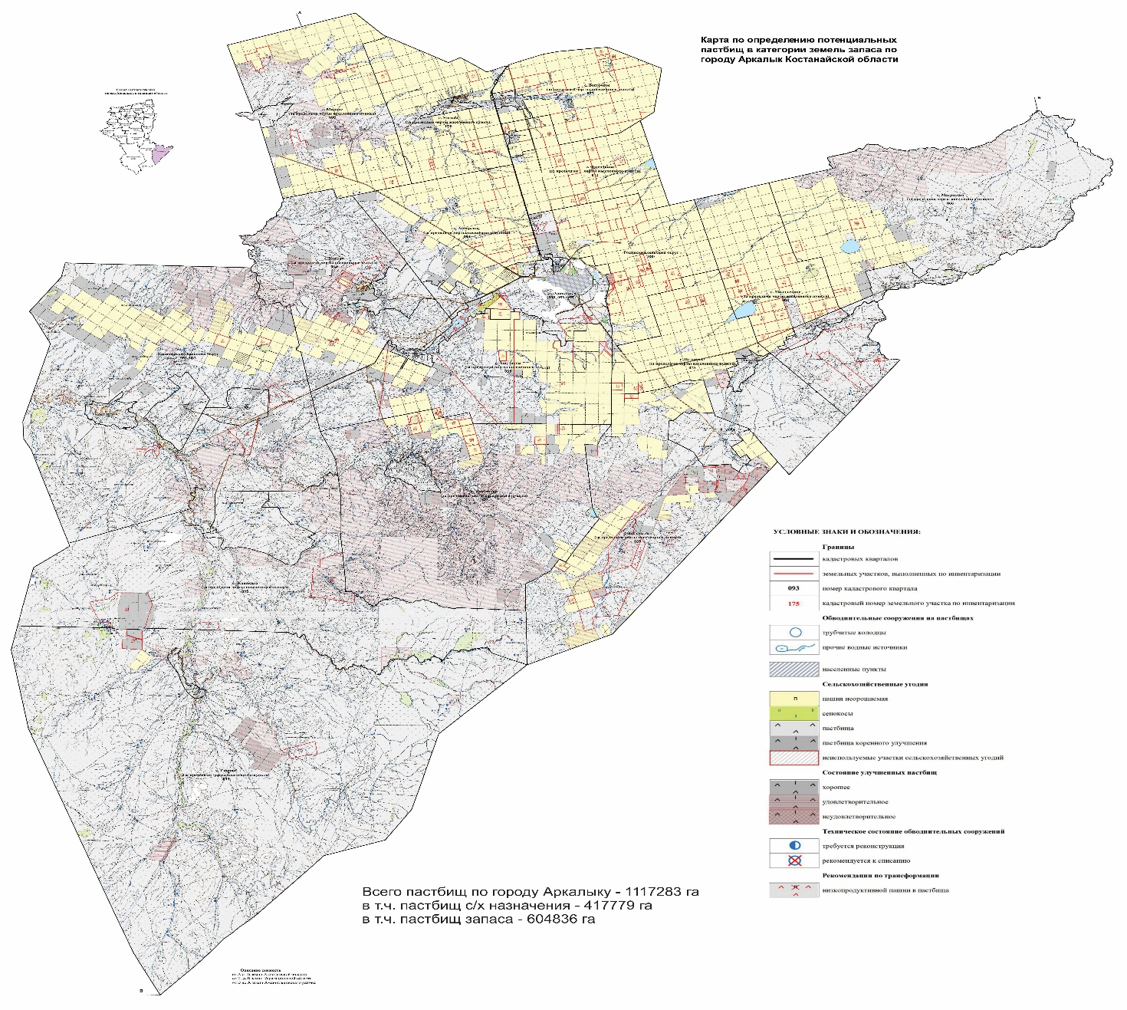

**Арқалық қаласының жайылымдарының орналасу схемасына (картасына) қоса беріліп отырған жер учаскелерінің жер пайдаланушылар тізімі**

|  |  |
| --- | --- |
| 1 | Абилгазин Адилхан Жумашевич |
| 2 | Абаканова Сауле Муратовна |
| 3 | Аяпов Мади Таймасович |
| 4 | Абенов Бауржан Балтабаевич |
| 5 | Альмагамбетов Асылхан Осерович |
| 6 | Альмаганбетов Канат Каримович |
| 7 | Атамбозова Асель Бердибековна |
| 8 | Акимханова Анжела Рамильевн |
| 9 | Аяпбергенов Куаныш Куандыкович |
| 10 | Алимгереев Ерлан Есентаевич |
| 11 | Ашихина Оксана Ивановна |
| 12 | Адилов Болат Негметжанович |
| 13 | Айманов Бахтияр Абилкаирович |
| 14 | Айманов Бейсенбай Искиндирович |
| 15 | Алқамбай Қайрат Маратұлы |
| 16 | Ахметов Оралбек Шаканович |
| 17 | Айдар Сағындық Қалиұлы |
| 18 | Айдарбекова Лязат Болаткызы |
| 19 | Ақшалова Бақыткүл Жүрсінғалиқызы |
| 20 | Аментай Дауренбек Аманжолович |
| 21 | Алтаев Жаксылык Токбаевич |
| 22 | Алиев Аян Капешович |
| 23 | Атымтаев Лайык Қайратұлы |
| 24 | Аубакиров Муратбек Абуулы |
| 25 | Акшалов Канат Айтмуханбетович |
| 26 | Алтаев Сырбай Нагашыбаевич |
| 27 | Абдикаримов Гиззат Манатович |
| 28 | Адильбеков Жумакан |
| 29 | Алтынсаров Ербол Бюлюгенович |
| 30 | Амангельдина Нургуль Амиргалиевна |
| 31 | Алимгазина Куралай Бакытжановна |
| 32 | Аманжолов Шынберген Дүйсенұлы |
| 33 | Алиев Сабитхан Кенаралович |
| 34 | "Агросервис" ЖШС |
| 35 | Альбатрос-НС" ЖШС |
| 36 | "Арк Агро" ЖШС |
| 37 | "Алтай Курылыс НС" ЖШС |
| 38 | "Аршалы" ЖШС |
| 39 | "Алиби-Сенім" ЖШС |
| 40 | "Аркалык Дихан" ЖШС |
| 41 | "АБС ЖАРКӨЛ" ЖШС |
| 42 | Әбділханов Әскербек Дұлатұлы |
| 43 | Әскеров Әділхан Нұрланұлы |
| 44 | Әлімсеит Болат Кенжебайұлы |
| 45 | Әділбек шаруа қожалығы |
| 46 | Бейсембаев Жаслан Алтынбекович |
| 47 | Белозер Марина Юрьевна |
| 48 | Бердыбеков Габдулла Хайроллович |
| 49 | Бонякевич Наталья Алфиевна |
| 50 | Букешов Нурлыбек Егинбаевич |
| 51 | Бикбаева Людмила Владимировна |
| 52 | Бердыбаев Бакитжан Танатарович |
| 53 | Биманов Муратжан Нургалиевич |
| 54 | Бухарбаев Магауя |
| 55 | Бейсен Кулфан Бейсенғалиқызы |
| 56 | Беркен Кенжегүл Аипқызы |
| 57 | Байдильдин Нурхан Шоптыбаевич |
| 58 | Бижанов Бакнур Гапаргалиевич |
| 59 | Баймағанбет Хабдисалам Рамазанұлы |
| 60 | Бекентай Қанатбек Фазылбекұлы |
| 61 | Бижанова Майра Алиевна |
| 62 | Байбосын Манат Боранулы |
| 63 | Байбосын Серік Боранұлы |
| 64 | Бектасов Базаралы Жарылкапбергенулы |
| 65 | Бірмахан Жеңіс Сағындықұлы |
| 66 | Бухарбаев Наурызбай Есбаевич |
| 67 | "Бирлик-К" ЖШС |
| 68 | Гасанова Карина Табировна |
| 69 | Дакуев Хасан Магомедович |
| 70 | Донец Сергей Алексеевич |
| 71 | Джабраилов Султан |
| 72 | Досмагамбетова Рауза Кабденовна |
| 73 | Досмағамбет Жарасбай Қайсерұлы |
| 74 | Джангильбаев Дархан Базарбаевич |
| 75 | Ертіс Дидар Ертісқызы |
| 76 | Ешимишев Самат Акбергенович |
| 77 | Ержанов Даулеткерей Мейрамбаевич |
| 78 | Ермаганбетов Талгатбек Тургалиевич |
| 79 | Есімсеитов Жамбыл Асақарбекұлы |
| 80 | Ергелді Абай Садуақасұлы |
| 81 | Ержанова Гульнар Кудайбергеновна |
| 82 | Есмагамбетов Кенжетай Фазылович |
| 83 | Ералин Бекзан Умирбекович |
| 84 | Ерденова Самал Серикбаевна |
| 85 | Ержанов Ердос Аманкельдиевич |
| 86 | Еркінова Нұрсұлу Торғайқызы |
| 87 | Ермаганбетов Нуртай Сайлауович |
| 88 | Жаманов Нурлан Айткулович |
| 89 | Жирентаев Ерлан Жанатаевич |
| 90 | Жумадилова Кулдирген Бакытовна |
| 91 | Жұмабек Ермұрат Жұмабекұлы |
| 92 | Жусупов Шалабай Кожамсеитулы |
| 93 | Жалелов Айдын Аскарович |
| 94 | Жүніс Күлжан Төленқызы |
| 95 | Жиенбаев Нариман Умиржанович |
| 96 | Жалмұрзаұлы Қойшыбай |
| 97 | Жиенбай Өміржан Сәлімгерейұлы |
| 98 | Жунусов Эклас Абилкаирович |
| 99 | "Жосалы" ЖШС |
| 100 | Искаков Габит Баярыстанович |
| 101 | Искаков Абдрахман Нуракович |
| 102 | Илебаев Махмут Мырзакаримович |
| 103 | Ильясов Кайыржан Ермекбаевич |
| 104 | Косылбаев Нурлан Аскерович |
| 105 | Кизбикенова Асем Кашиевна |
| 106 | Киялова Хабиба Кабденовна |
| 107 | Косылбаев Ерхан Аскерович |
| 108 | Кенжеғалиев Аскар Айтанұлы |
| 109 | Карманов Галымжан Каримжанович |
| 110 | Касымов Алмат Айтмуханбетович |
| 111 | Купцов Александр Кикучиевич |
| 112 | Климов Андрей Анатольевич |
| 113 | Капанова Самал Мырзабековна |
| 114 | Кобжанов Сапарбек |
| 115 | Кабдулов Рауан Бауыржанович |
| 116 | Касымова Эльмира Кайратовна |
| 117 | Кенжеғара Мағжан Болатұлы |
| 118 | Калиновская Галина Васильевна |
| 119 | Константинов Иван Михайлович |
| 120 | Курбанов Ризван Курбанович |
| 121 | Кайбагоров Эдик Илюбаевич |
| 122 | Кенжегаренов Бектурсун Камидоллович |
| 123 | Касымбекова Гульден Кайратовна |
| 124 | Капбасов Муктар |
| 125 | Капбасов Сунгат Уахитович |
| 126 | Каримов Мухтар Куанышбекович |
| 127 | Кекенова Алия Темирхановна |
| 128 | Какенов Орынбек Сакенович |
| 129 | Кинжебаев Асылбек Айкынович |
| 130 | Когай Розалия Мухаметьяновна |
| 131 | Когыбаев Жасулан Булатович |
| 132 | "КУНЗА" ЖШС |
| 133 | "Камкор" ЖШС |
| 134 | "КМК Агрохолдинг" ЖШС |
| 135 | "КазАгроФум" ЖШС |
| 136 | "Конуров С.М." ЖШС |
| 137 | Қасым Мейрам Таспайұлы |
| 138 | Қалқаш Ғабизият Әмірғазыұлы |
| 139 | Қасен Берлібек Қабікенұлы |
| 140 | Қайнбай Бауыржан Жұмабекұлы |
| 141 | Қуаныш Абай Жұмабайұлы |
| 142 | Лялько Сергей Станиславович |
| 143 | Литвяк Надежда Григорьевна |
| 144 | Махаев Женисбай Шахманович |
| 145 | Махамбетов Арнур Мухтарович |
| 146 | Молдағұл Мейрамғали Қамзағалиұлы |
| 147 | Мусабаев Турсун Дусмаилович |
| 148 | Мырзагалиев Сейткарым |
| 149 | Муканов Абай Куспанович |
| 150 | Мустафин Мурат Серикович |
| 151 | Муратов Омирхан Ахметович |
| 152 | Махат Басаман Жұмашұлы |
| 153 | Мирзалиева Тамара Сартаивна |
| 154 | Мурзина Роза Сапаргалиевна |
| 155 | Мухамбетжанов Багдат Кайдарбекович |
| 156 | Мешітбаев Әбікеш Әбшүкірұлы |
| 157 | Мухамеджанов Ермек Крикбаевич |
| 158 | "Мечта-2021" ЖШС |
| 159 | Нургалиев Дидар Жумабаевич |
| 160 | Нургожин Дархан Жолтаевич |
| 161 | Нұрлыбеков Райсбек Ибрашұлы |
| 162 | Нұрқасым Мадина |
| 163 | Нұрғабылов Құрманғазы Жасимбекович |
| 164 | Нуритдин Мадина Уалиханкызы |
| 165 | "Нурай-Н" ЖШС |
| 166 | "НУРСАЛ" ЖШС |
| 167 | " Нұр-Жайлау НС" ЖШС |
| 168 | Омаров Нурлан Калыкович |
| 169 | Оразалин Назымбек Бастонвич |
| 170 | Оразалин Достан Тажмаганбетович |
| 171 | Омаров Серик Алиакбарович |
| 172 | Оразалин Алмас Даулетович |
| 173 | Омаров Сабирбек |
| 174 | Омаров Мырзагали Турсынович |
| 175 | Омарова Нагима Алиакбаркызы |
| 176 | Өмірзақов Биғаш Күзетбайұлы |
| 177 | Пакалюк Вячеслав Михайлович |
| 178 | Поспелов Николай Сергеевич |
| 179 | "Производственная компания КаzХолдинг" ЖШС |
| 180 | Рахымкулов Даулет Жаксылыкович |
| 181 | Рахимжанова Дарига Кабиболловна |
| 182 | Рахмет Бейсембек Мүсілімұлы |
| 183 | "Ростинвест НС" ЖШС |
| 184 | Сейдахан Дулат Әділханұлы |
| 185 | Сейтмаганбетов Сабижан Борашович |
| 186 | Сейтжанов Ерден Социалович |
| 187 | Саутов Жанайдар Каирбекович |
| 188 | Сулейменов Султан |
| 189 | Сулейменов Сабыржан Куанышпайулы |
| 190 | Сарин Нуртай Тукенович |
| 191 | Сарина Гульнар Токеновна |
| 192 | Саліх Гүлнар |
| 193 | Сапаргалиев Козыкен Шаймерденович |
| 194 | Сапаргалиев Хисамеден Рамазанович |
| 195 | Сейлов Олжас Абилкайрович |
| 196 | Сүлеймен Жарқымбек Маратұлы |
| 197 | Сәт Қойшы Әбдуахитұлы |
| 198 | Сейдахметов Муратбек Опаулы |
| 199 | Суттибаев Корганбек Тулеубаевич |
| 200 | Саден Ербол Жақсылықұлы |
| 201 | Саденов Турганбек Кабылович |
| 202 | Сарсенгельдин Жанат Бияхметович |
| 203 | Сеилов Коныспай Конкышевич |
| 204 | Смаилова Алма Жакановна |
| 205 | "Село Восточное" ЖШС |
| 206 | Тюриков Александр Александрович |
| 207 | Тасмаганбетов Серик Каналович |
| 208 | Тусупов Марат Булатович |
| 209 | Тюрешева Рината Ермековна |
| 210 | Туғанбай Құлсеит Аманкелдіұлы |
| 211 | Тлеукабылов Марат Болатович |
| 212 | Танаберген Шолпан Касымбековна |
| 213 | Таңаатқанұлы Бауыржан |
| 214 | Темиров Канат Куланбаевич |
| 215 | Төкесбай Қайрат Сапарұлы |
| 216 | Тубеков Сымбат Абдигалимович |
| 217 | Утегенов Кенжибай Курманаевич |
| 218 | Уткельбаев Сарсен Жусупович |
| 219 | "Ұрпақ-Агро" ЖШС |
| 220 | "Үштөбе" ЖШС |
| 221 | Хайролла Бақдәулет Ғабдоллаұлы |
| 222 | Хайруллин Кыдыркельды Мусабекович |
| 223 | Хамзин Нурлан Сейтжанович |
| 224 | Цатышаев Салауди Мутиевич |
| 225 | "Церера-2017" ЖШС |
| 226 | Шубай Санжар Қанатұлы |
| 227 | Штеркель Александр Яковлевич |
| 228 | Шубай Қанат Төлегенұлы |
| 229 | Шалдыбаев Болат Жумадильдинович |
| 230 | Шакенов Мырзагали Нуридденович |
| 231 | "Ырыздық-Қ" ЖШС |
| 232 | Іскендір Жүмәділдә Жұмағалиұлы |
| 233 | " Arsenal JK" ЖШС |
| 234 | "Hur-Turan" ЖШС |
| 235 | "Нұр-Төре-Дастан" ауылшаруашылық өндірістік кооперативі |
| 236 | "Нур-Ислам" ауылшаруашылық өндірістік кооперативі |
| 237 | "Даулет" ауылшаруашылық өндірістік кооперативі |
| 238 | "Б@қыт мекені" ауылшаруашылық өндірістік кооперативі |

|  |  |
| --- | --- |
|  | Арқалық қаласы бойынша |
|  | 2025-2029 жылдарға жылдарға |
|  | арналған жайылымдарды |
|  | басқару және оларды пайдалану |
|  | жөніндегі жоспарға |
|  | 2-қосымша |

**Жайылым айналымдарының қолайлы схемалары**

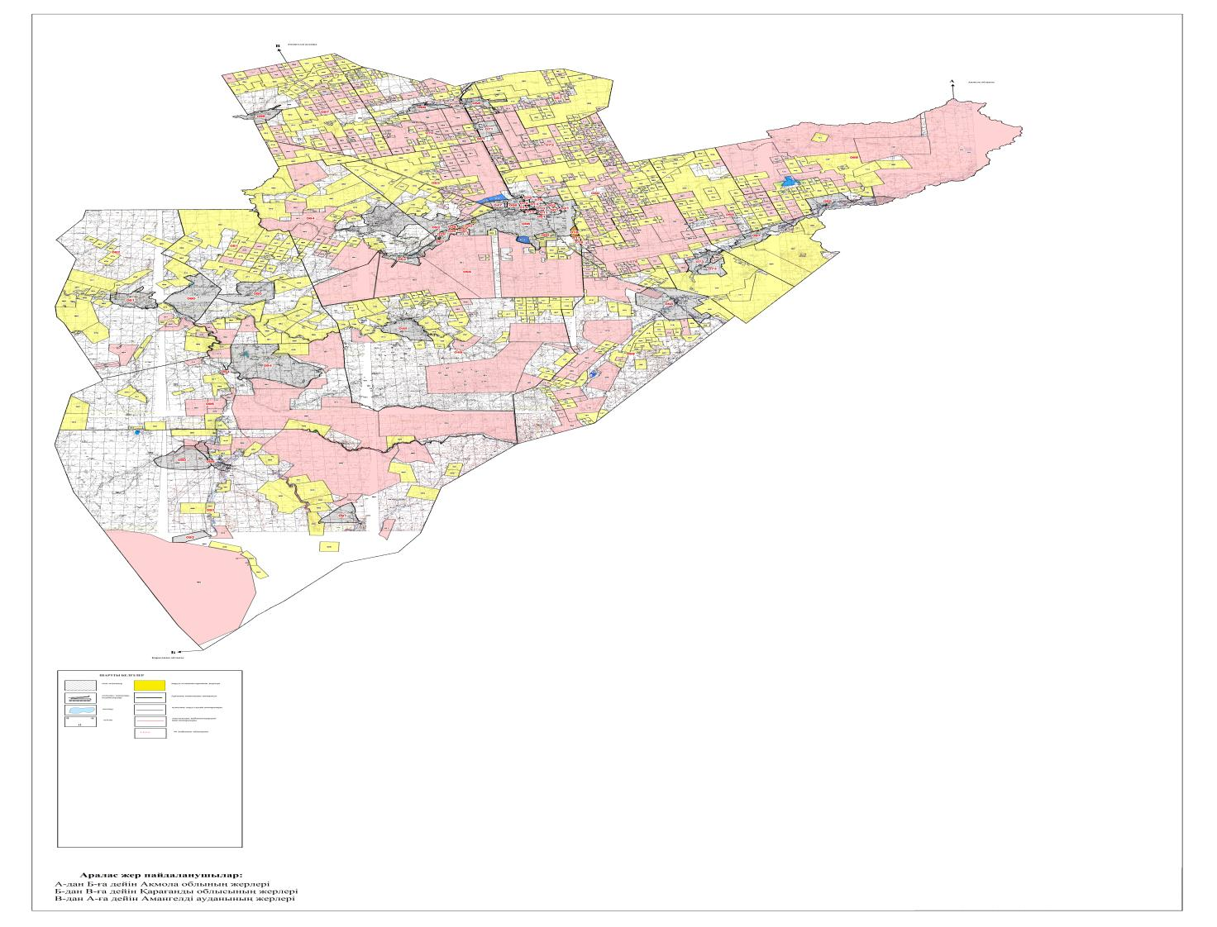

|  |  |  |  |  |
| --- | --- | --- | --- | --- |
| Жылдар | 1-қаша | 2-қаша | 3-қаша | 4-қаша |
| 2025 | демалатын қаша | көктемгі-жазғы мезгіл 1 | жазғы мезгіл 2 | күзгі мезгіл 3 |
| 2026 | күзгі мезгіл 1 | демалатын қаша | көктемгі-жазғы мезгіл 2 | жазғы мезгіл 3 |
| 2027 | демалатын қаша | көктемгі-жазғы мезгіл 1 | жазғы мезгіл 2 | күзгі мезгіл 3 |
| 2028 | күзгі мезгіл 1 | демалатын қаша | көктемгі-жазғы мезгіл 2 | жазғы мезгіл 3 |
| 2029 | демалатын қаша | көктемгі-жазғы мезгіл 1 | жазғы мезгіл 2 | күзгі мезгіл 3 |

      Ескертпе: 1, 2, 3, 4 – жылына қашаны пайдалану кезгі

|  |  |
| --- | --- |
|  | Арқалық қаласы бойынша |
|  | 2025-2029 жылдарға жылдарға |
|  | арналған жайылымдарды басқару |
|  | және оларды пайдалану |
|  | жөніндегі жоспарға |
|  | 3-қосымша |

**Жайылымдардың, оның ішінде маусымдық жайылымдардың сыртқы және ішкі шекаралары мен алаңдары, жайылымдық инфрақұрылым объектілері белгіленген карта**

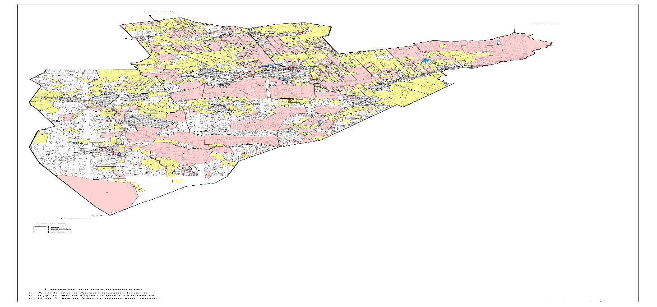

      Арқалық қаласында маусымдық жайылымдардың алаңы 1 096 595 гектарды құрайды. Оның ішінде 961632 гектар ауыл шаруашылығы мақсатындағы жер, 97254 гектар елді мекендердің жері, 9588,4534 өнеркәсіп, көлік, байланыс, ғарыш қызметті, қорғаныс, ұлттық қауіпсіздік мұқтажына арналған және ауыл шаруашылығынаарналмаған өзге де жерлер, 489157 гектар босалқы жер, 6027 гектар орман қорының жері.

|  |  |
| --- | --- |
|  | Арқалық қаласы бойынша |
|  | 2025-2029 жылдарға ылдарға |
|  | арналған жайылымдарды басқару |
|  | және оларды пайдалану |
|  | жөніндегі жоспарға |
|  | 4-қосымша |

**Жайылым пайдаланушылардың су тұтыну нормасына сәйкес жасалған су көздерiне (көлдерге, өзендерге, тоғандарға, апандарға, суару немесе суландыру каналдарына, құбырлы немесе шахталы құдықтарға) қол жеткізу схемасы**

      Бір ауыл шаруашылығы жануарына су тұтынудың орташа тәуліктік нормасы Қазақстан Республикасы Су ресурстары және ирригация министрінің 2025 жылғы 9 маусымдағы № 116-НҚ "Су тұтыну мен су бұрудың үлестік нормаларын есептеу әдістемесін бекiту туралы" бұйрығына (Нормативтік құқықтық актілерді мемлекеттік тіркеу тізілімінде № 36251 болып тіркелген) сәйкес анықталады.

      Арқалық қаласы бойынша ауыл шаруашылығы жануарларының ауыз суын есептеу әдістемесіне сәйкес суды тұтыну: ІҚМ - тәулігіне 50 литр, ұсақ мал - тәулігіне 8 литр, жылқы - тәулігіне 50 литр құрайды

      Апандар, суару немесе суландыру каналдары, құбырлы немесе шахталы құдықтар жоқ.

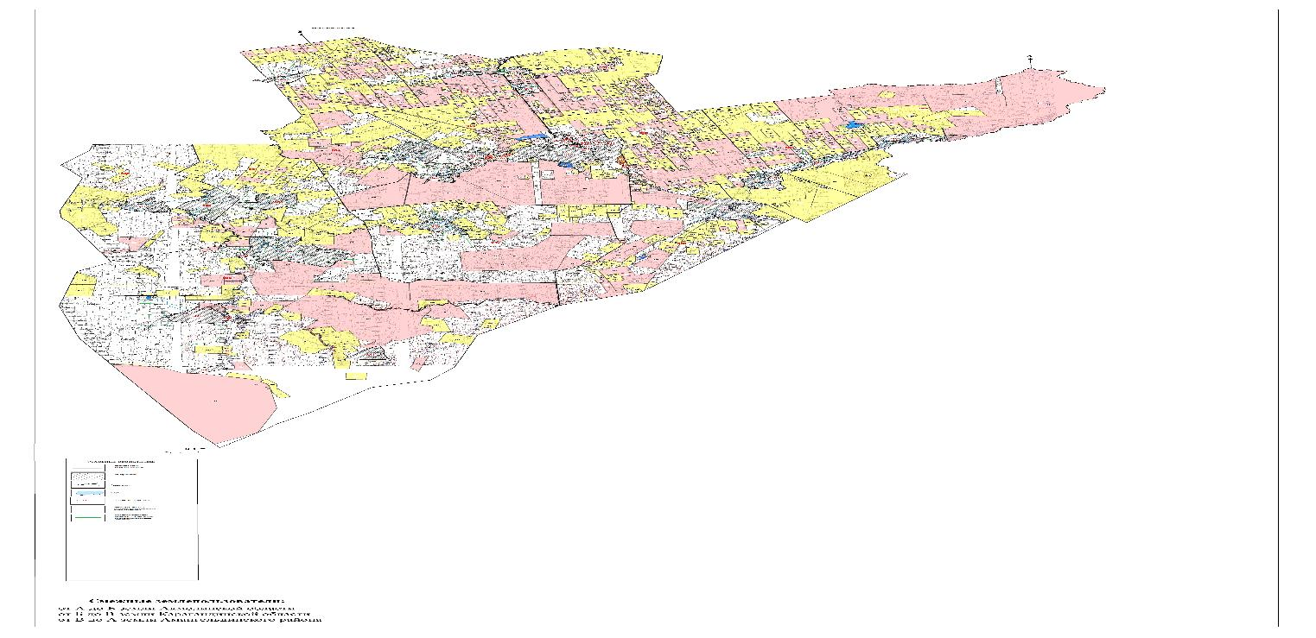

|  |  |
| --- | --- |
|  | Арқалық қаласы бойынша |
|  | 2025-2029 жылдарға жылдарға |
|  | арналған жайылымдарды басқару |
|  | және оларды пайдалану |
|  | жөніндегі жоспарға |
|  | 5-қосымша |

**Жайылымы жоқ жеке және (немесе) заңды тұлғалардың ауыл шаруашылығы жануарларының мал басын орналастыру үшін жайылымдарды қайта бөлу және оны берілетін жайылымдарға ауыстыру схемасы**

      Арқалық қаласы бойынша жайылымдардың алаңы 1 096 595 гектарды құрайды. Оның ішінде ауыл шаруашылығы мақсатындағы жерлер 961 632 гектар, елді мекен жерлерінде 97 254 гектар, ерекше қорғалатын табиғи аумақта 0 гектар. Босалқы жер қорында 489 157 гектар, осыған байланысты Арқалық қаласы аумағында жайылымдары жоқ жеке және заңды тұлғалардың ауыл шаруашылығы жануарларының мал басын орналастыру үшін жайылымдарды қайта бөлудің қажеті жоқ, себебі мал жаю үшін жайылымдық алқаптар жеткілікті.

|  |  |
| --- | --- |
|  | Арқалық қаласы бойынша |
|  | 2025-2029 жылдарға арналған |
|  | жайылымдарды басқару |
|  | және оларды пайдалану |
|  | жөніндегі жоспарға |
|  | 6-қосымша |

**Ауыл, ауылдық округ маңында орналасқан жайылымдармен қамтамасыз етілмеген жеке және (немесе) заңды тұлғалардың ауыл шаруашылығы жануарларының мал басын шалғайдағы жайылымдарға орналастыру схемасы**

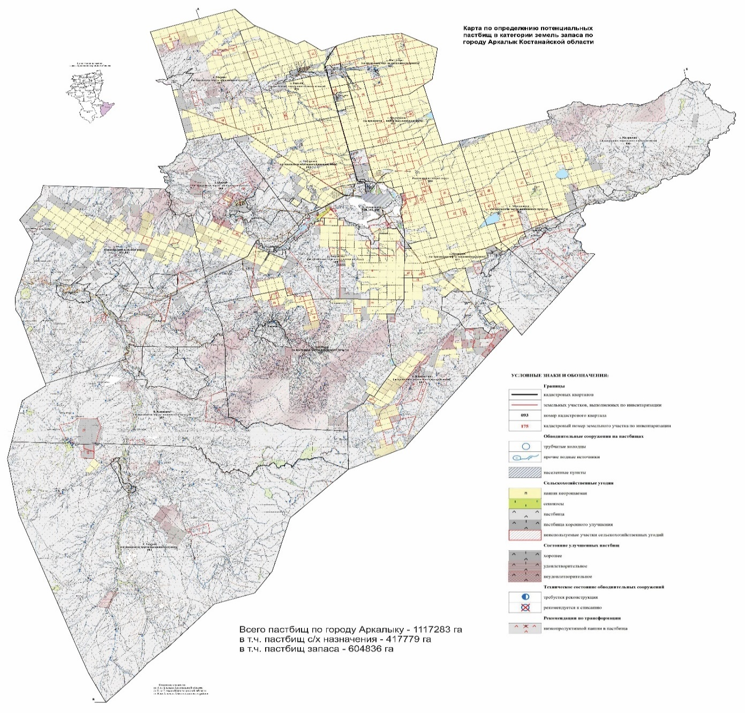

|  |  |
| --- | --- |
|  | Арқалық қаласы бойынша |
|  | 2025-2029 жылдарға арналған |
|  | жайылымдарды басқару |
|  | және оларды пайдалану |
|  | жөніндегі жоспарға |
|  | 7-қосымша |

**Ауыл шаруашылығы жануарларын жаюдың және айдаудың маусымдық маршруттарын белгілейтін жайылымдарды пайдалану жөніндегі күнтізбелік график**

|  |  |  |  |  |  |  |  |  |  |
| --- | --- | --- | --- | --- | --- | --- | --- | --- | --- |
| № | Ауылдардың, ауылдық округтердің атауы | 2025 жылдағы қашалар саны | | | | 2029 жылдағы қашалар саны | | | |
| 1 | 2 | 3 | 4 | 1 | 2 | 3 | 4 |
| 1 | Арқалық | демалатын қаша | көктемгі-жазғы мезгіл | жазғы мезгіл | күзгі мезгіл | күзгі мезгіл | демалатын қаша | көктемгі-жазғы мезгіл | жазғы мезгіл |
| 2 | Аңғар ауылы | демалатын қаша | көктемгі-жазғы мезгіл | жазғы мезгіл | күзгі мезгіл | күзгі мезгіл | демалатын қаша | көктемгі-жазғы мезгіл | жазғы мезгіл |
| 3 | Восточный ауылы | демалатын қаша | көктемгі-жазғы мезгіл | жазғы мезгіл | күзгі мезгіл | күзгі мезгіл | демалатын қаша | көктемгі-жазғы мезгіл | жазғы мезгіл |
| 4 | Жалғызтал ауылы | демалатын қаша | көктемгі-жазғы мезгіл | жазғы мезгіл | күзгі мезгіл | күзгі мезгіл | демалатын қаша | көктемгі-жазғы мезгіл | жазғы мезгіл |
| 5 | Әбдіғаппар хан ауылы | демалатын қаша | көктемгі-жазғы мезгіл | жазғы мезгіл | күзгі мезгіл | күзгі мезгіл | демалатын қаша | көктемгі-жазғы мезгіл | жазғы мезгіл |
| 6 | Көктау ауылы | демалатын қаша | көктемгі-жазғы мезгіл | жазғы мезгіл | күзгі мезгіл | күзгі мезгіл | демалатын қаша | көктемгі-жазғы мезгіл | жазғы мезгіл |
| 7 | Үштөбе ауылы | демалатын қаша | көктемгі-жазғы мезгіл | жазғы мезгіл | күзгі мезгіл | күзгі мезгіл | демалатын қаша | көктемгі-жазғы мезгіл | жазғы мезгіл |
| 8 | Фурманово ауылы | демалатын қаша | көктемгі-жазғы мезгіл | жазғы мезгіл | күзгі мезгіл | күзгі мезгіл | демалатын қаша | көктемгі-жазғы мезгіл | жазғы мезгіл |
| 9 | Целинный ауылы | демалатын қаша | көктемгі-жазғы мезгіл | жазғы мезгіл | күзгі мезгіл | күзгі мезгіл | демалатын қаша | көктемгі-жазғы мезгіл | жазғы мезгіл |
| 10 | Екідің ауылы | демалатын қаша | көктемгі-жазғы мезгіл | жазғы мезгіл | күзгі мезгіл | күзгі мезгіл | демалатын қаша | көктемгі-жазғы мезгіл | жазғы мезгіл |
| 11 | Ашутасты ауылдық округі | демалатын қаша | көктемгі-жазғы мезгіл | жазғы мезгіл | күзгі мезгіл | күзгі мезгіл | демалатын қаша | көктемгі-жазғы мезгіл | жазғы мезгіл |
| 12 | Ашутасты ауылы | демалатын қаша | көктемгі-жазғы мезгіл | жазғы мезгіл | күзгі мезгіл | күзгі мезгіл | демалатын қаша | көктемгі-жазғы мезгіл | жазғы мезгіл |
| 13 | Аққошқар ауылы | демалатын қаша | көктемгі-жазғы мезгіл | жазғы мезгіл | күзгі мезгіл | күзгі мезгіл | демалатын қаша | көктемгі-жазғы мезгіл | жазғы мезгіл |
| 14 | Молодежный ауылдық округі | демалатын қаша | көктемгі-жазғы мезгіл | жазғы мезгіл | күзгі мезгіл | күзгі мезгіл | демалатын қаша | көктемгі-жазғы мезгіл | жазғы мезгіл |
| 15 | Молодежный ауылы | демалатын қаша | көктемгі-жазғы мезгіл | жазғы мезгіл | күзгі мезгіл | күзгі мезгіл | демалатын қаша | көктемгі-жазғы мезгіл | жазғы мезгіл |
| 16 | Матросов ауылы | демалатын қаша | көктемгі-жазғы мезгіл | жазғы мезгіл | күзгі мезгіл | күзгі мезгіл | демалатын қаша | көктемгі-жазғы мезгіл | жазғы мезгіл |
| 17 | Родина ауылдық округі | демалатын қаша | көктемгі-жазғы мезгіл | жазғы мезгіл | күзгі мезгіл | күзгі мезгіл | демалатын қаша | көктемгі-жазғы мезгіл | жазғы мезгіл |
| 18 | Родина ауылы | демалатын қаша | көктемгі-жазғы мезгіл | жазғы мезгіл | күзгі мезгіл | күзгі мезгіл | демалатын қаша | көктемгі-жазғы мезгіл | жазғы мезгіл |
| 19 | Мирный ауылы | демалатын қаша | көктемгі-жазғы мезгіл | жазғы мезгіл | күзгі мезгіл | күзгі мезгіл | демалатын қаша | көктемгі-жазғы мезгіл | жазғы мезгіл |
| 20 | Қайыңды ауылдық округі | демалатын қаша | көктемгі-жазғы мезгіл | жазғы мезгіл | күзгі мезгіл | күзгі мезгіл | демалатын қаша | көктемгі-жазғы мезгіл | жазғы мезгіл |
| 21 | Қайыңды ауылы | демалатын қаша | көктемгі-жазғы мезгіл | жазғы мезгіл | күзгі мезгіл | күзгі мезгіл | демалатын қаша | көктемгі-жазғы мезгіл | жазғы мезгіл |
| 22 | Алуа ауылы | демалатын қаша | көктемгі-жазғы мезгіл | жазғы мезгіл | күзгі мезгіл | күзгі мезгіл | демалатын қаша | көктемгі-жазғы мезгіл | жазғы мезгіл |

|  |  |
| --- | --- |
|  | Арқалық қаласы бойынша |
|  | 2025-2029 жылдарға арналған |
|  | жайылымдарды басқару |
|  | және оларды пайдалану |
|  | жөніндегі жоспарға |
|  | 8-қосымша |

**Арқалық қаласы жайылымдарын жерлердің санаттары бойынша бөлу**

|  |  |  |  |  |  |  |  |  |  |  |
| --- | --- | --- | --- | --- | --- | --- | --- | --- | --- | --- |
| Р/с № | Ауылдық округтердің атауы | Әкімшілік-аумақтық объектілер жіктеуішінің коды | Жерлер санаттары | | | | | | | жерлер жиыны |
| ауыл шаруашылығы мақсатындағы | елді мекендердің | өнеркәсіп, көлік және өзге де ауыл шаруашылығы мақсатындағы емес | ерекше қорғалатын табиғи аумақтардың | орман қорының | су қорының | босалқы жер (жайылым) |
|  | 1 | 2 | 3 | 4 | 5 | 6 | 7 | 8 | 9 | 10 |
| 1 | Аңғар ауылы | 391639100 | 42227 | 5949 |  |  |  |  | 2150,0 | 52253 |
| 2 | Восточный ауылы | 391645100 | 32323 | 3528 |  |  |  |  | 129,0 | 36397 |
| 3 | Жалғызтал ауылы | 391647100 | 53594 | 8685 |  |  |  |  | 21167,0 | 87731 |
| 4 | Әбдіғаппар хан ауылы | 391648100 | 50306 | 13429 |  |  |  |  | 86091,0 | 152138 |
| 5 | Көктау ауылы | 391649100 | 51129 | 6212 |  |  |  |  | 3812,0 | 64289 |
| 6 | Үштөбе ауылы | 391663100 | 41169 | 3827 |  |  |  |  | 1106,0 | 49555 |
| 7 | Фурманово ауылы | 391665100 | 28496 | 6453 |  |  |  |  |  | 36025 |
| 8 | Целинный ауылы | 391667100 | 49336 | 3929 |  |  |  |  | 994,0 | 55621 |
| 9 | Екідің ауылы | 391646100 | 119805 | 12358 |  |  |  |  | 167796,0 | 305729 |
| 10 | Ашутасты ауылдық округі | 391639100 | 107232 | 4439 |  |  |  |  | 92481,0 | 208708 |
| 11 | Молодежный ауылдық округі | 391659100 | 170467 | 8635 |  |  |  |  | 85,5 | 186592 |
| 12 | Родина ауылдық округі | 391661100 | 105220 | 4420 |  |  |  |  | 8490,0 | 123542 |
| 13 | Қайыңды ауылдық округі | 391653100 | 99830 | 15390 |  |  |  |  | 66014,0 | 193959 |
|  | Барлығы: |  | 951134 | 97254 |  |  |  |  | 450315,5 | 1552539 |

|  |  |
| --- | --- |
|  | Арқалық қаласы бойынша |
|  | 2025-2029 жылдарға арналған |
|  | жайылымдарды басқару |
|  | және оларды пайдалану |
|  | жөніндегі жоспарға |
|  | 9-қосымша |

**Елді мекеннің жайылымдарын бөлу, мың гектар**

|  |  |  |  |  |  |  |  |  |  |  |
| --- | --- | --- | --- | --- | --- | --- | --- | --- | --- | --- |
| Р/с № | Ауылдық округтің атауы | Әкімшілік-аумақтық объектілер жіктеуішінің коды | Елді мекеннің атауы | Жайылымдардың жалпы алаңы, мың гектар | Жайылымдардың алаңдары мен түрлері | | | | | |
| жеке ауладағы ауыл шаруашылығы жануарларын жаю бойынша халық мұқтажын қанағаттандыруға арналған, мың гектар | көпшілік пайдаланатын, мың гектар | шалғайдағы, мың гектар | маусымдық, мың гектар | аридтық, мың гектар | екпе жайылымдар, мың гектар |
|  | 1 | 2 | 3 | 4 | 5 | 6 | 7 | 8 | 9 | 10 |
| 1 | Арқалық қаласы |  | Арқалық қаласы |  | 3892 |  |  |  |  |  |
| 2 | Аңғар ауылы | 391645100 | Аңғар ауылы | 7275,0 | 15305 |  |  |  |  |  |
| 3 | Восточный ауылы | 391647100 | Восточный ауылы | 1729,0 | 2655 |  |  |  |  |  |
| 4 | Жалғызтал ауылы | 391648100 | Жалғызтал ауылы | 29231,0 | 2652 |  |  |  |  |  |
| 5 | Әбдіғаппар хан ауылы | 391649100 | Әбдіғаппар хан ауылы | 48431,5 | 4241 |  |  |  |  |  |
| 6 | Көктау ауылы | 391663100 | Көктау ауылы | 43117,0 | 1908 |  |  |  |  |  |
| 7 | Үштөбе ауылы | 391665100 | Үштөбе ауылы | 9591,0 | 3849 |  |  |  |  |  |
| 8 | Фурманово ауылы | 391667100 | Фурманово ауылы | 153,0 | 2174 |  |  |  |  |  |
| 9 | Целинный ауылы | 391646100 | Целинный ауылы | 17864,0 | 2306 |  |  |  |  |  |
| 10 | Екідің ауылы | 391639100 | Екідің ауылы | 118752,0 | 13106 |  |  |  |  |  |
| 11 | Ашутасты ауылдық округі | 391639100 | Ашутасты ауылдық округі | 52459,0 | 9913 |  |  |  |  |  |
| 12 | Молодежный ауылдық округі | 391659100 | Молодежный ауылдық округі | 109232,5 | 6078 |  |  |  |  |  |
| 13 | Родина ауылдық округі | 391661100 | Родина ауылдық округі | 26683,0 | 6643 |  |  |  |  |  |
| 14 | Қайыңды ауылдық округі | 391653100 | Қайыңды ауылдық округі | 87581,0 | 622 |  |  |  |  |  |
|  | Барлығы: |  |  | 572098 | 71452 |  |  |  |  |  |

|  |  |
| --- | --- |
|  | Арқалық қаласы бойынша |
|  | 2025-2029 жылдарға арналған |
|  | жайылымдарды басқару |
|  | және оларды пайдалану |
|  | жөніндегі жоспарға |
|  | 10-қосымша |

**Жер учаскесіне құқық белгілейтін және сәйкестендіру құжаттары негізінде меншік иелері мен жер пайдаланушылар туралы мәліметтер**

|  |  |  |  |  |
| --- | --- | --- | --- | --- |
| Р/с № | Меншік иелерінің, жер пайдаланушылардың атауы | Бизнес сәйкестендіру нөмірі/жеке сәйкестендіру нөмірі | Жер учаскесінің кадастрлық нөмірі | Жайылымдар алаңы, мың гектар |
| 1 | 2 | 3 | 4 | 5 |
| Родина ауылдық округі | | | | |
| 1 | "Нурай" Әбділханов Әскербек Дұлатұлы шаруа қожалығы | 940802350399 | 12-282-097-257 | 405 |
| 2 | "Толеген" Косылбаев Нурлан Аскерович шаруа қожалығы | 650927300926 | 12-282-097-267 | 59 |
|  | "Толеген" Косылбаев Нурлан Аскерович шаруа қожалығы | 650927300926 | 12-282-097-268 | 249 |
| 3 | Абаканова Сауле Муратовна шаруа қожалығы | 661111450144 | 12-282-097-266 | 346 |
| 4 | Абенов Бауржан Балтабаевич шаруа қожалығы | 840331350566 | 12-282-097-261 | 395 |
| 5 | Альмагамбетов Асылхан Осерович шаруа қожалығы | 750915350442 | 12-282-097-258 | 697 |
| 6 | Альмаганбетов Канат Каримович шаруа қожалығы | 680208350344 | 12-282-080-121 | 46 |
| 7 | Атамбозова Асель Бердибековна шаруа қожалығы | 900201451517 | 12-282-097-262 | 1194 |
| 8 | Аяпов Мади Таймасович шаруа қожалығы | 791004301421 | 12-282-097-104 | 2697 |
| 9 | Бейсембаев Жаслан Алтынбекович шаруа қожалығы | 740303301247 | 12-282-097-220 | 27 |
| 10 | Аяпов Мади Таймасович шаруа қожалығы | 740303301247 | 12-282-097-241 | 384 |
| 11 | Белозер Марина Юрьевна шаруа қожалығы | 850805450491 | 12-282-097-086 | 743 |
| 12 | Бердыбеков Габдулла Хайроллович шаруа қожалығы | 620102301874 | 12-282-097-226 | 1045 |
| 13 | Дакуев Хасан Магомедович шаруа қожалығы | 541220350067 | 12-282-097-163 | 13 |
| 14 | Донец Сергей Алексеевич шаруа қожалығы | 840913350558 | 12-282-097-165 | 9 |
| 15 | Жаманов Нурлан Айткулович шаруа қожалығы | 660105350380 | 12-282-080-191 | 65 |
|  | Жаманов Нурлан Айткулович шаруа қожалығы | 660105350380 | 12-282-097-118 | 30 |
|  | Жаманов Нурлан Айткулович шаруа қожалығы | 660105350380 | 12-282-097-237 | 2 |
| 16 | Жирентаев Ерлан Жанатаевич шаруа қожалығы | 870405350711 | 12-282-097-255 | 790 |
| 17 | Кизбикенова Асем Кашиевна шаруа қожалығы | 620101452483 | 12-282-097-149 | 397 |
| 18 | "Адиль" Әскеров Әділхан Нұрланұлы шаруа қожалығы | 921009350862 | 12-282-097-212 | 596 |
| 19 | Киялова Хабиба Кабденовна шаруа қожалығы | 741101450523 | 12-282-097-223 | 570 |
| 20 | Косылбаев Ерхан Аскерович шаруа қожалығы | 671006300757 | 12-282-097-147 | 13 |
| 21 | "Адиль" Әскеров Әділхан Нұрланұлы шаруа қожалығы | 921009350862 | 12-282-097-254 | 1000 |
| 22 | "Акимхан" Акимханова Анжела Рамильевн шаруа қожалығы | 930827450316 | 12-282-080-148 | 222 |
| 23 | "Аскар" Кенжеғалиев Аскар Айтанұлы шаруа қожалығы | 670707301139 | 12-282-080-222 | 60 |
| 24 | "Бақдәулет" Хайролла Бақдәулет Ғабдоллаұлы шаруа қожалығы | 960828350265 | 12-282-097-224 | 378 |
| 25 | "Белал" Джабраилов Султан шаруа қожалығы | 630629350413 | 12-282-097-148 | 12 |
| 26 | "Кулан-Шахман" Махаев Женисбай Шахманович шаруа қожалығы | 700118300543 | 12-282-097-263 | 1094 |
| 27 | "Сардар" Ертіс Дидар Ертісқызы шаруа қожалығы | 940205450220 | 12-282-097-238 | 97 |
| 28 | "Толеген" Косылбаев Нурлан Аскерович шаруа қожалығы | 650927300926 | 12-282-097-264 | 796 |
|  | "Толеген" Косылбаев Нурлан Аскерович шаруа қожалығы | 650927300926 | 12-282-097-101 | 328 |
| 29 | Абаканова Сауле Муратовна шаруа қожалығы | 661111450144 | 12-282-097-173 | 241 |
| 30 | "Толеген" Косылбаев Нурлан Аскерович шаруа қожалығы | 650927300926 | 12-282-097-213 | 872 |
|  | "Толеген" Косылбаев Нурлан Аскерович шаруа қожалығы | 650927300926 | 12-282-097-242 | 982 |
|  | "Толеген" Косылбаев Нурлан Аскерович шаруа қожалығы | 650927300926 | 12-282-097-243 | 217 |
| 31 | Махаев Женисбай Шахманович шаруа қожалығы | 700118300543 | 12-282-097-126 | 163 |
|  | Махаев Женисбай Шахманович шаруа қожалығы | 700118300543 | 12-282-097-259 | 1499 |
| 32 | Пакалюк Вячеслав Михайлович шаруа қожалығы | 680305350440 | 12-282-080-181 | 18 |
| 33 | Поспелов Николай Сергеевич шаруа қожалығы | 510526350341 | 12-282-097-160 | 371 |
| 34 | Тюриков Александр Александрович шаруа қожалығы | 670406350130 | 12-282-080-205 | 9 |
| 35 | Утегенов Кенжибай Курманаевич шаруа қожалығы | 610502300788 | 12-282-097-219 | 200 |
| 36 | Цатышаев Салауди Мутиевич шаруа қожалығы | 631004300520 | 12-282-097-191 | 8 |
|  | Цатышаев Салауди Мутиевич шаруа қожалығы | 631004300520 | 12-282-097-195 | 6 |
| 37 | Шубай Санжар Қанатұлы шаруа қожалығы | 880831350968 | 12-282-080-146 | 10 |
| 38 | "Ростинвест НС" жауапкершілігі шектеулі серіктестігі | 180440043558 | 12-282-097-265 | 300 |
| 39 | "Ырыздық-Қ" жауапкершілігі шектеулі серіктестігі | 200940011297 | 12-282-080-162 | 16 |
|  | "Ырыздық-Қ" жауапкершілігі шектеулі серіктестігі | 200940011297 | 12-282-080-164 | 122 |
| 40 | "Ұрпақ-Агро" жауапкершілігі шектеулі серіктестігі | 180240017650 | 12-282-097-256 | 1415 |
| 41 | "КУНЗА" жауапкершілігі шектеулі серіктестігі | 110840007048 | 12-282-080-088 | 33 |
| 42 | "Агросервис" жауапкершілігі шектеулі серіктестігі | 990640003387 | 12-282-080-138 | 26 |
| 43 | "Азия Аркалык" жауапкершілігі шектеулі серіктестігі | 200440002091 | 12-282-080-193 | 73 |
|  | "Азия Аркалык" жауапкершілігі шектеулі серіктестігі | 200440002091 | 12-282-080-189 | 173 |
| 44 | "Камкор" жауапкершілігі шектеулі серіктестігі | 990540001634 | 12-282-080-208 | 139 |
| 45 | "Альбатрос-НС" жауапкершілігі шектеулі серіктестігі | 010140001796 | 12-282-097-204 | 40 |
| 46 | "Бирлик-К" жауапкершілігі шектеулі серіктестігі | 980640000549 | 12-282-071 | 1985 |
| 47 | "Нурай-Н" жауапкершілігі шектеулі серіктестігі | 031240006589 | 12-282-097-085 | 150 |
|  | Аңғар ауылы | | | |
| 48 | Аяпбергенов Куаныш Куандыкович шаруа қожалығы | 890626351140 | 12-282-053-099 | 587 |
|  | Аяпбергенов Куаныш Куандыкович шаруа қожалығы | 890626351140 | 12-282-053-205 | 243 |
|  | Аяпбергенов Куаныш Куандыкович шаруа қожалығы | 890626351140 | 12-282-053-204 | 70 |
| 49 | "Акарыс" Ешимишев Самат Акбергенович шаруа қожалығы | 760328301099 | 12-282-053-119 | 375 |
|  | "Акарыс" Ешимишев Самат Акбергенович шаруа қожалығы | 760328301099 | 12-282-053-114 | 75 |
| 50 | Досмагамбетова Рауза Кабденовна шаруа қожалығы | 660719450414 | 12-282-053-201 | 188 |
|  | Досмагамбетова Рауза Кабденовна шаруа қожалығы | 660719450414 | 12-282-053-202 | 2185 |
| 51 | Ержанов Даулеткерей Мейрамбаевич шаруа қожалығы | 690103300686 | 12-282-053-154 | 5 |
| 52 | Карманов Галымжан Каримжанович шаруа қожалығы | 571103300614 | 12-282-053-155 | 100 |
| 53 | Касымов Алмат Айтмуханбетович шаруа қожалығы | 690917301005 | 12-282-053-149 | 5 |
| 54 | Купцов Александр Кикучиевич шаруа қожалығы | 560219300670 | 12-282-053-157 | 5 |
| 55 | "Омаров Н.К." Омаров Нурлан Калыкович шаруа қожалығы | 660326350471 | 12-282-053-150 | 395,5 |
| 56 | Нургалиев Дидар Жумабаевич шаруа қожалығы | 890128350591 | 12-282-053 | 5 |
| 57 | "Омаров Н.К." Омаров Нурлан Калыкович шаруа қожалығы | 660326350471 | 12-282-053-181 | 197 |
| 58 | Сейдахан Дулат Әділханұлы шаруа қожалығы | 720417301283 | 12-282-053-156 | 1278 |
| 59 | Сейтмаганбетов Сабижан Борашович шаруа қожалығы | 750217301717 | 12-282-053-144 | 5 |
| 60 | Тюриков Александр Александрович шаруа қожалығы | 670406350130 | 12-282-053-173 | 7 |
| 61 | "КМК Агрохолдинг" жауапкершілігі шектеулі серіктестігі | 220740013577 | 12-282-053-188 | 305 |
| 62 | "КазАгроФум" жауапкершілігі шектеулі серіктестігі | 080840008236 | 12-282-053-060 | 164 |
|  | "КазАгроФум" жауапкершілігі шектеулі серіктестігі | 080840008236 | 12-282-053-194 | 50 |
| 63 | "Жосалы" жауапкершілігі шектеулі серіктестігі | 990440010898 | 12-282-053-151 | 1005 |
| Восточный ауылы | | | | |
| 64 | Искаков Габит Баярыстанович шаруа қожалығы | 760118350134 | 12-282-057-114 | 143 |
| 65 | Алимгереев Ерлан Есентаевич шаруа қожалығы | 870218350745 | 12-282-057-112 | 41,7 |
| 66 | Ашихина Оксана Ивановна шаруа қожалығы | 780728402636 | 12-282-057-031 | 27 |
| 67 | Бонякевич Наталья Алфиевна шаруа қожалығы | 690716450225 | 12-282-057-040 | 80 |
| 68 | Климов Андрей Анатольевич шаруа қожалығы | 740313350329 | 12-282-057-026 | 169,2 |
| 69 | Лялько Сергей Станиславович шаруа қожалығы | 690508300330 | 12-282-057-098 | 50 |
| 70 | "Село Восточное" жауапкершілігі шектеулі серіктестігі | 190440005775 | 12-282-057-036 | 202 |
|  | "Село Восточное" жауапкершілігі шектеулі серіктестігі | 190440005775 | 12-282-057-110 | 182 |
|  | "Село Восточное" жауапкершілігі шектеулі серіктестігі | 190440005775 | 12-282-057-109 | 66 |
|  | "Село Восточное" жауапкершілігі шектеулі серіктестігі | 190440005775 | 12-282-057-066 | 400 |
|  | "Село Восточное" жауапкершілігі шектеулі серіктестігі | 190440005775 | 12-282-057-064 | 932 |
| Жалғызтал ауылы | | | | |
| 71 | "Orazaly invest" Оразалин Назымбек Бастонвич шаруа қожалығы | 900817350501 | 12-282-059-227 | 494 |
| 72 | "Адыл-Асыл" Абилгазин Адилхан Жумашевич шаруа қожалығы | 621029350630 | 12-282-059-226 | 180 |
| 73 | Оразалин Достан Тажмаганбетович шаруа қожалығы | 610806350421 | 12-282-059-205 | 14 |
| 74 | Адилов Болат Негметжанович шаруа қожалығы | 620916350293 | 12-282-059-131 | 285 |
| 75 | Айманов Бахтияр Абилкаирович шаруа қожалығы | 640720350455 | 12-282-059-043 | 427 |
| 76 | Айманов Бейсенбай Искиндирович шаруа қожалығы | 580210350443 | 12-282-059-147 | 307 |
|  | Айманов Бейсенбай Искиндирович шаруа қожалығы | 580210350443 | 12-179-022-101 | 784 |
| 77 | Алқамбай Қайрат Маратұлы шаруа қожалығы | 640209350273 | 12-282-059-154 | 32 |
| 78 | Ахметов Оралбек Шаканович шаруа қожалығы | 600427350291 | 12-282-059-140 | 192 |
| 79 | Белозер Марина Юрьевна шаруа қожалығы | 850805450491 | 12-282-059-169 | 8 |
| 80 | Әлімсеит Болат Кенжебайұлы шаруа қожалығы | 750902300663 | 12-282-059-149 | 209,2 |
| 81 | Капанова Самал Мырзабековна шаруа қожалығы | 730514400395 | 12-282-059-206 | 1320 |
|  | Капанова Самал Мырзабековна шаруа қожалығы | 730514400395 | 12-282-059-207 | 598 |
|  | Капанова Самал Мырзабековна шаруа қожалығы | 730514400395 | 12-282-059-055 | 418 |
|  | Капанова Самал Мырзабековна шаруа қожалығы | 730514400395 | 12-282-059-057 | 448 |
| 82 | Кобжанов Сапарбек шаруа қожалығы | 370615300207 | 12-282-059-164 | 5 |
| 83 | "Адыл-Асыл" Абилгазин Адилхан Жумашевич шаруа қожалығы | 621029350630 | 12-282-059-089 | 264 |
|  | "Адыл-Асыл" Абилгазин Адилхан Жумашевич шаруа қожалығы | 621029350630 | 12-282-059-132 | 299 |
| 84 | Сейтжанов Ерден Социалович | 741209302950 | 12-282-059-224 | 2098 |
| 85 | Қасым Мейрам Таспайұлы шаруа қожалығы | 561117301042 | 12-282-059-086 | 300 |
| 86 | Оразалин Достан Тажмаганбетович шаруа қожалығы | 610806350421 | 12-282-059-153 | 489 |
|  | Оразалин Достан Тажмаганбетович шаруа қожалығы | 610806350421 | 12-282-059-178 | 814 |
|  | Оразалин Достан Тажмаганбетович шаруа қожалығы | 610806350421 | 12-282-059-181 | 213 |
| 57 | Саутов Жанайдар Каирбекович шаруа қожалығы | 620103300257 | 12-282-059-041 | 234 |
|  | Саутов Жанайдар Каирбекович шаруа қожалығы | 620103300257 | 12-179-024-067 | 996 |
| 88 | Сейтжанов Ерден Социалович шаруа қожалығы | 741209302950 | 12-282-059-208 | 2995 |
|  | Сейтжанов Ерден Социалович шаруа қожалығы | 741209302950 | 12-179-024-024 | 136 |
|  | Сейтжанов Ерден Социалович шаруа қожалығы | 741209302950 | 12-179-024-062 | 109 |
|  | Сейтжанов Ерден Социалович шаруа қожалығы | 741209302950 | 12-179-024-063 | 670 |
| 89 | Тасмаганбетов Серик Каналович шаруа қожалығы | 610819300097 | 12-282-059-108 | 631 |
|  | Тасмаганбетов Серик Каналович шаруа қожалығы | 610819300097 | 12-282-059-118 | 685 |
| 90 | Тусупов Марат Булатович шаруа қожалығы | 770128350252 | 12-282-059-097 | 34 |
| 91 | "Арк Агро" жауапкершілігі шектеулі серіктестігі | 201240005234 | 12-282-059-222 | 158 |
|  | "Арк Агро" жауапкершілігі шектеулі серіктестігі | 201240005234 | 12-282-059-223 | 135 |
| 92 | "Ұрпақ-Агро" жауапкершілігі шектеулі серіктестігі | 180240017650 | 12-282-059-204 | 59 |
| 93 | "Qunar-arqa-7" жауапкершілігі шектеулі серіктестігі | 221140004291 | 12-282-059-082 | 30 |
| 94 | "НУРСАЛ" жауапкершілігі шектеулі серіктестігі | 950140002175 | 12-282-059-105 | 1700 |
| 95 | "Алтай Курылыс НС" жауапкершілігі шектеулі серіктестігі | 060640012203 | 12-282-059-175 | 2729 |
| 96 | "Конуров С.М." жауапкершілігі шектеулі серіктестігі | 041140020929 | 12-282-059-079 | 5787 |
|  | "Конуров С.М." жауапкершілігі шектеулі серіктестігі | 041140020929 | 12-282-059-078 | 309 |
|  | "Конуров С.М." жауапкершілігі шектеулі серіктестігі | 041140020929 | 12-282-059-077 | 694 |
| Әбдіғаппар хан ауылы | | | | |
| 97 | "Бокеш" Букешов Нурлыбек Егинбаевич шаруа қожалығы | 730901350284 | 12-282-095-061 | 900 |
| 98 | Рахымкулов Даулет Жаксылыкович шаруа қожалығы | 781221350051 | 12-282-095-060 | 499 |
|  | Рахымкулов Даулет Жаксылыкович шаруа қожалығы | 781221350051 | 12-282-095-062 | 568 |
| 99 | Айдар Сағындық Қалиұлы шаруа қожалығы | 780119301670 | 12-282-095-033 | 948 |
|  | Айдар Сағындық Қалиұлы шаруа қожалығы | 780119301670 | 12-282-095-045 | 489 |
| 100 | Айдарбекова Лязат Болаткызы шаруа қожалығы | 392010245981 | 12-282-095 | 444 |
| 101 | Ақшалова Бақыткүл Жүрсінғалиқызы шаруа қожалығы | 620531450099 | 12-282-095-012 | 1044 |
| 102 | Ермаганбетов Талгатбек Тургалиевич шаруа қожалығы | 771102350101 | 12-282-095-011 | 495 |
| 103 | Есімсеитов Жамбыл Асқарбекұлы шаруа қожалығы | 621222300554 | 12-282-095-041 | 588 |
| 104 | Жумадилова Кулдирген Бакытовна шаруа қожалығы | 811016400154 | 12-282-095-043 | 706 |
| 105 | Кабдулов Рауан Бауыржанович шаруа қожалығы | 870129350880 | 12-282-095-031 | 984 |
| 106 | Касымова Эльмира Кайратовна шаруа қожалығы | 870813450716 | 12-282-095-030 | 472 |
| 107 | Кенжеғара Мағжан Болатұлы шаруа қожалығы | 040210550286 | 12-282-095-028 | 464 |
| 108 | "Бокеш" Букешов Нурлыбек Егинбаевич шаруа қожалығы | 730901350284 | 12-282-095-058 | 1055 |
|  | "Бокеш" Букешов Нурлыбек Егинбаевич шаруа қожалығы | 730901350284 | 12-282-095-010 | 939 |
| 109 | Қалқаш Ғабизият Әмірғазыұлы шаруа қожалығы | 640123300547 | 12-282-095-013 | 1812 |
| 110 | Махамбетов Арнур Мухтарович шаруа қожалығы | 840203350143 | 12-282-095-025 | 496 |
|  | Махамбетов Арнур Мухтарович шаруа қожалығы | 840203350143 | 12-282-095-036 | 2090 |
| 111 | Молдағұл Мейрамғали Қамзағалиұлы шаруа қожалығы | 731107300738 | 12-282-095-048 | 500 |
|  | Молдағұл Мейрамғали Қамзағалиұлы шаруа қожалығы | 731107300738 | 12-282-095-049 | 400 |
| 112 | Мусабаев Турсун Дусмаилович шаруа қожалығы | 560105350290 | 12-282-095 | 994,1 |
| 113 | Мырзагалиев Сейткарым шаруа қожалығы | 640712300495 | 12-282-095-042 | 1711 |
| 114 | Нургожин Дархан Жолтаевич шаруа қожалығы | 711207350637 | 12-282-095-029 | 1141 |
| 115 | Нұрлыбеков Райсбек Ибрашұлы шаруа қожалығы | 651030300368 | 12-282-095-001 | 2900 |
|  | Нұрлыбеков Райсбек Ибрашұлы шаруа қожалығы | 651030300368 | 12-282-095-024 | 110 |
| 116 | Сулейменов Султан шаруа қожалығы | 420602350135 | 12-282-095-039 | 1996 |
| 117 | Хайруллин Кыдыркельды Мусабекович шаруа қожалығы | 800916350350 | 12-282-095-046 | 660 |
| 118 | "Ұрпақ-Агро" жауапкершілігі шектеулі серіктестігі | 180240017650 | 12-282-095-053 | 2000 |
| 119 | "Нұр-жайлау нс" жауапкершілігі шектеулі серіктестігі | 080540009134 | 12-282-095-050 | 24400 |
|  | "Нұр-жайлау нс" жауапкершілігі шектеулі серіктестігі | 080540009134 | 12-282-095-051 | 6070 |
| Көктау ауылы | | | | |
| 120 | Аментай Дауренбек Аманжолович шаруа қожалығы | 780325301610 | 12-282-064-039 | 582 |
|  | Аментай Дауренбек Аманжолович шаруа қожалығы | 780325301610 | 12-282-064-058 | 14 |
| 121 | Жұмабек Ермұрат Жұмабекұлы шаруа қожалығы | 610218300855 | 12-282-064-008 | 755 |
| 122 | Ергелді Абай Садуақасұлы шаруа қожалығы | 650429300601 | 12-282-06-4038 | 265 |
|  | Ергелді Абай Садуақасұлы шаруа қожалығы | 650429300601 | 12-282-064-073 | 254 |
| 123 | Жусупов Шалабай Кожамсеитулы шаруа қожалығы | 630121300673 | 12-282-064-099 | 1987 |
| 124 | Искаков Абдрахман Нуракович шаруа қожалығы | 510319350245 | 12-282-064-080 | 597 |
| 125 | Калиновская Галина Васильевна шаруа қожалығы | 660911450130 | 12-282-064-049 | 69 |
| 126 | "Ержан" Алтаев Жаксылык Токбаевич шаруа қожалығы | 690909350119 | 12-282-064-095 | 481 |
| 127 | "Жаксылык" Аментай Дауренбек Аманжолович шаруа қожалығы | 780325301610 | 12-282-064-098 | 2077 |
| 128 | Жұмабек Ермұрат Жұмабекұлы шаруа қожалығы | 610218300855 | 12-282-064-053 | 1186 |
| 129 | Муканов Абай Куспанович шаруа қожалығы | 621205300284 | 12-282-064-087 | 4989 |
|  | Муканов Абай Куспанович шаруа қожалығы | 621205300284 | 12-282-064-070 | 3075 |
| 130 | Мустафин Мурат Серикович шаруа қожалығы | 770101303072 | 12-282-064-092 | 498 |
| 131 | Омаров Серик Алиакбарович шаруа қожалығы | 690429300595 | 12-282-049-028 | 375 |
| 132 | Оразалин Алмас Даулетович шаруа қожалығы | 850926350888 | 12-282-064-088 | 975 |
| 133 | Сулейменов Сабыржан Куанышпайулы шаруа қожалығы | 761121300543 | 12-282-064-056 | 475 |
|  | Сулейменов Сабыржан Куанышпайулы шаруа қожалығы | 761121300543 | 12-282-064-075 | 1490 |
| 134 | Тюрешева Рината Ермековна шаруа қожалығы | 701015400116 | 12-282-064-086 | 985 |
| 135 | "Ұрпақ-Агро" жауапкершілігі шектеулі серіктестігі | 180240017650 | 12-282-06-4090 | 6 |
|  | "Ұрпақ-Агро" жауапкершілігі шектеулі серіктестігі | 180240017650 | 12-282-06-4091 | 3985 |
| 136 | "Аршалы" жауапкершілігі шектеулі серіктестігі | 392500002472 | 12-282-064-042 | 1197 |
|  | "Аршалы" жауапкершілігі шектеулі серіктестігі | 981140000593 | 12-282-064-021 | 5434 |
|  | "Аршалы" жауапкершілігі шектеулі серіктестігі | 981140000593 | 12-282-064-041 | 2408 |
| Үштөбе ауылы | | | | |
| 137 | Штеркель Александр Яковлевич шаруа қожалығы | 761008350505 | 12-282-070-203 | 70 |
| 138 | Алиев Аян Капешович шаруа қожалығы | 700528300959 | 12-282-070-051 | 110 |
| 139 | Бикбаева Людмила Владимировна шаруа қожалығы | 720528400750 | 12-282-070-163 | 9 |
|  | Бикбаева Людмила Владимировна шаруа қожалығы | 720528400750 | 12-282-070-164 | 20 |
| 140 | Жалелов Айдын Аскарович шаруа қожалығы | 910717350163 | 12-282-070-201 | 299 |
| 141 | Константинов Иван Михайлович шаруа қожалығы | 680620300714 | 12-282-070-158 | 6 |
| 142 | Курбанов Ризван Курбанович шаруа қожалығы | 801024350225 | 12-282-070-165 | 3 |
| 143 | Сарин Нуртай Тукенович шаруа қожалығы | 741217300046 | 12-282-070-159 | 4 |
| 144 | Сарина Гульнар Токеновна шаруа қожалығы | 641101401287 | 12-282-070-169 | 5 |
| 145 | "Айхан" Туғанбай Құлсеит Аманкелдіұлы шаруа қожалығы | 580604300667 | 12-282-070-199 | 398 |
| 146 | "Село Восточное" жауапкершілігі шектеулі серіктестігі | 190440005775 | 12-282-070-184 | 85 |
| 147 | "Алиби-Сенім" жауапкершілігі шектеулі серіктестігі | 990240001326 | 12-282-070-185 | 17 |
| 148 | "Үштөбе" жауапкершілігі шектеулі серіктестігі | 990540004609 | 12-282-070-124 | 630 |
| Фурманов ауылы | | | | |
| 149 | Бикбаев Рамиль Файзрахманович шаруа қожалығы | 630427300518 | 12-282-072-033 | 38 |
|  | Бикбаев Рамиль Файзрахманович шаруа қожалығы | 630427300518 | 12-282-072-126 | 69 |
| 150 | Карекина Гульназ шаруа қожалығы | 730101408270 | 12-282-072-175 | 4 |
| 151 | "Карина С" Омаров Сабирбек шаруа қожалығы | 580812300182 | 12-282-072-182 | 2 |
| 152 | "Бирлик и К" жауапкершілігі шектеулі серіктестігі | 980640000549 | 12-282-072-183 | 96 |
| Целинный ауылы | | | | |
| 153 | Бердыбаев Бакитжан Танатарович шаруа қожалығы | 640707300774 | 12-282-075-089 | 115 |
| 154 | Биманов Муратжан Нургалиевич шаруа қожалығы | 571101301245 | 12-282-075-140 | 47 |
| 155 | Бухарбаев Магауя шаруа қожалығы | 610905301164 | 12-282-075-105 | 180 |
| 156 | Ержанова Гульнар Кудайбергеновна шаруа қожалығы | 661114400687 | 12-282-075-178 | 80 |
| 157 | Кайбагоров Эдик Илюбаевич шаруа қожалығы | 701005350364 | 12-282-075-141 | 140 |
|  | Кайбагоров Эдик Илюбаевич шаруа қожалығы | 701005350364 | 12-282-075-143 | 10 |
| 158 | Кенжегаренов Бектурсун Камидоллович шаруа қожалығы | 641119300499 | 12-282-075-078 | 198 |
| 159 | "Нурсан" Касымбекова Гульден Кайратовна шаруа қожалығы | 791001400730 | 12-282-075-176 | 79 |
| 160 | Литвяк Надежда Григорьевна шаруа қожалығы | 561008401204 | 12-282-075-162 | 7 |
| 161 | Муратов Омирхан Ахметович шаруа қожалығы | 701101350193 | 12-282-075-170 | 100 |
|  | Муратов Омирхан Ахметович шаруа қожалығы | 701101350193 | 12-282-075-171 | 40 |
| 162 | Уткельбаев Сарсен Жусупович шаруа қожалығы | 740412301180 | 12-282-075-102 | 162 |
|  | Уткельбаев Сарсен Жусупович шаруа қожалығы | 740412301180 | 12-282-075-121 | 1990 |
|  | Уткельбаева Асель Сеитхановна шаруа қожалығы | 780225401029 | 12-282-075-180 | 146 |
|  | Уткельбаева Асель Сеитхановна шаруа қожалығы | 780225401029 | 12-282-075-181 | 21 |
| 163 | "Церера-2017" жауапкершілігі шектеулі серіктестігі | 171240007505 | 12-282-075-175 | 78 |
| 164 | "Ұрпақ-Агро" жауапкершілігі шектеулі серіктестігі | 180240017650 | 12-282-075-133 | 18503 |
| Екідің ауылы | | | | |
| 165 | Атымтаев Лайык Қайратұлы шаруа қожалығы | 0011225501691 | 12-282-093-082 | 4986 |
| 166 | "Азамат-А" Аубакиров Муратбек Абуулы шаруа қожалығы | 651014300390 | 12-282-093-085 | 998 |
| 167 | "КУЙГАН" Нұрқасым Мадина шаруа қожалығы | 710519400284 | 12-282-093-084 | 3990 |
| 168 | Саліх Гүлнар шаруа қожалығы | 561201450073 | 12-282-093-081 | 249 |
| 169 | Акшалов Канат Айтмуханбетович шаруа қожалығы | 880907351146 | 12-282-093-071 | 487 |
|  | Акшалов Канат Айтмуханбетович шаруа қожалығы | 880907351146 | 12-282-093-072 | 964 |
| 170 | "Азамат-А" Аубакиров Муратбек Абуулы шаруа қожалығы | 651014300390 | 12-282-093-019 | 598 |
| 171 | Бейсен Кулфан Бейсенғалиқызы шаруа қожалығы | 651205400503 | 12-282-093 | 596 |
| 172 | Беркен Кенжегүл Аипқызы шаруа қожалығы | 711108450080 | 12-282-093-005 | 973 |
|  | Беркен Кенжегүл Аипқызы шаруа қожалығы | 711108450080 | 12-282-093-042 | 689 |
| 173 | Есмагамбетов Кенжетай Фазылович шаруа қожалығы | 860214350424 | 12-282-093-058 | 1497 |
|  | Есмагамбетов Кенжетай Фазылович шаруа қожалығы | 860214350424 | 12-282-093-073 | 499 |
|  | Есмагамбетов Кенжетай Фазылович шаруа қожалығы | 860214350424 | 12-282-093-004 | 676 |
|  | Есмагамбетов Кенжетай Фазылович шаруа қожалығы | 860214350424 | 12-282-093-058 | 1497 |
| 174 | Жүніс Күлжан Төленқызы шаруа қожалығы | 640322400486 | 12-282-093-015 | 945 |
| 175 | Іскендір Жүмәділдә Жұмағалиұлы шаруа қожалығы | 740410300677 | 12-282-093-025 | 1656 |
| 176 | Капбасов Муктар шаруа қожалығы | 531101301288 | 12-282-093-037 | 2275 |
| 177 | Капбасов Сунгат Уахитович шаруа қожалығы | 660826350241 | 12-282-093-069 | 1997 |
| 178 | Каримов Мухтар Куанышбекович шаруа қожалығы | 680101351529 | 12-282-097-003 | 1942 |
| 179 | Кекенова Алия Темирхановна шаруа қожалығы | 630303450833 | 12-282-093-021 | 493 |
|  | Кекенова Алия Темирхановна шаруа қожалығы | 630303450833 | 12-282-093-035 | 490 |
| 180 | "Бек" Искаков Абдрахман Нуракович шаруа қожалығы | 510319350245 | 12-282-093-074 | 444 |
| 181 | Нұрғабылов Құрманғазы Жасимбекович шаруа қожалығы | 550301301058 | 12-282-093-063 | 144 |
|  | Нұрғабылов Құрманғазы Жасимбекович шаруа қожалығы | 550301301058 | 12-282-093-013 | 1790 |
|  | Нұрғабылов Құрманғазы Жасимбекович шаруа қожалығы | 550301301058 | 12-282-093-043 | 478 |
| 182 | Омаров Мырзагали Турсынович шаруа қожалығы | 670202300541 | 12-282-093-017 | 975 |
| 183 | Рахимжанова Дарига Кабиболловна шаруа қожалығы | 630822400721 | 12-282-093-031 | 875 |
| 184 | Саліх Гүлнар шаруа қожалығы | 561201450073 | 12-282-093-022 | 588 |
|  | Саліх Гүлнар шаруа қожалығы | 561201450073 | 12-282-093-036 | 850 |
| 185 | Сапаргалиев Козыкен Шаймерденович шаруа қожалығы | 841107350530 | 12-282-093-083 | 718 |
|  | Сапаргалиев Козыкен Шаймерденович шаруа қожалығы | 841107350530 | 12-282-093-068 | 1997 |
| 186 | Сапаргалиев Хисамеден Рамазанович шаруа қожалығы | 600401350208 | 12-282-093-028 | 993 |
|  | Сапаргалиев Хисамеден Рамазанович шаруа қожалығы | 600401350208 | 12-282-093-028 | 993 |
|  | Сапаргалиев Хисамеден Рамазанович шаруа қожалығы | 600401350208 | 12-282-093-033 | 2675 |
|  | Сапаргалиев Хисамеден Рамазанович шаруа қожалығы | 600401350208 | 12-282-093-039 | 988 |
| 187 | Сейлов Олжас Абилкайрович шаруа қожалығы | 891027351236 | 12-282-093-061 | 620 |
|  | Сейлов Олжас Абилкайрович шаруа қожалығы | 891027351236 | 12-282-093-067 | 1498 |
| 188 | Сүлеймен Жарқымбек Маратұлы шаруа қожалығы | 630908301510 | 12-282-093-034 | 1985 |
| 189 | Тлеукабылов Марат Болатович шаруа қожалығы | 710624300152 | 12-282-093-030 | 773 |
| 190 | "Ұрпақ-Агро" жауапкершілігі шектеулі серіктестігі | 180240017650 | 12-282-093-264 | 999 |
|  | "Ұрпақ-Агро" жауапкершілігі шектеулі серіктестігі | 180240017650 | 12-282-093-066 | 1995 |
| 191 | "YБайдилдинұр-жайлау нс" жауапкершілігі шектеулі серіктестігі | 080540009134 | 12-282-093-046 | 29880 |
| 192 | "SUSAR-ARK" жауапкершілігі шектеулі серіктестігі | 190240007635 | 12-282-093-060 | 52498 |
| Ашутасты ауылдық округі | | | | |
| 193 | "2020" Байдильдин Нурхан Шоптыбаевич шаруа қожалығы | 770522300671 | 12-282-049-177 | 891 |
| 194 | Сәт Қойшы Әбдуахитұлы шаруа қожалығы | 631107301407 | 12-282-049-175 | 1496 |
| 195 | Бижанов Бакнур Гапаргалиевич шаруа қожалығы | 900909351528 | 12-282-049-176 | 1696 |
| 196 | Жиенбаев Нариман Умиржанович шаруа қожалығы | 900316350756 | 12-282-049-178 | 797 |
| 197 | Алтаев Сырбай Нагашыбаевич шаруа қожалығы | 600424301089 | 12-282-049-179 | 2991 |
| 198 | Абдикаримов Гиззат Манатович шаруа қожалығы | 900406351048 | 12-282-049-157 | 994 |
| 199 | Адильбеков Жумакан шаруа қожалығы | 500111300652 | 12-282-049-024 | 68 |
| 200 | Алимгереев Ерлан Есентаевич шаруа қожалығы | 870218350745 | 12-282-049-000 | 499 |
| 201 | Сырбай Нагашыбаевич шаруа қожалығы | 600424301089 | 12-282-049-171 | 12,5 |
| 202 | Алтынсаров Ербол Бюлюгенович шаруа қожалығы | 721212300530 | 12-282-049-109 | 500 |
| 203 | Амангельдина Нургуль Амиргалиевна шаруа қожалығы | 821108450559 | 12-282-049-012 | 1391 |
| 204 | Баймағанбет Хабдисалам Рамазанұлы шаруа қожалығы | 581212300817 | 12-282-049-073 | 365 |
| 205 | Бекентай Қанатбек Фазылбекұлы шаруа қожалығы | 760906350089 | 12-282-049-153 | 950 |
| 206 | Белозер Марина Юрьевна шаруа қожалығы | 850805450491 | 12-282-049-119 | 487 |
|  | Белозер Марина Юрьевна шаруа қожалығы | 850805450491 | 12-282-049-127 | 1228 |
| 207 | Бижанова Майра Алиевна шаруа қожалығы | 630128450555 | 12-282-049 | 950 |
| 208 | Гасанова Карина Табировна шаруа қожалығы | 920302450600 | 12-282-055-037 | 102 |
| 209 | Досмағамбет Жарасбай Қайсерұлы шаруа қожалығы | 650115300822 | 12-282-049-104 | 171 |
|  | Досмағамбет Жарасбай Қайсерұлы шаруа қожалығы | 650115300822 | 12-282-049-134 | 393 |
|  | Досмағамбет Жарасбай Қайсерұлы шаруа қожалығы | 650115300822 | 12-282-049-152 | 896 |
|  | Досмағамбет Жарасбай Қайсерұлы шаруа қожалығы | 650115300822 | 12-282-049-173 | 300 |
| 210 | Жалмұрзаұлы Қойшыбайұлы шаруа қожалығы | 470428300579 | 12-282-049-133 | 349 |
| 211 | Жиенбай Өміржан Сәлімгерейұлы шаруа қожалығы | 640611300718 | 12-282-049-142 | 210 |
| 212 | Жунусов Эклас Абилкаирович шаруа қожалығы | 640423350168 | 12-282-049-174 | 588 |
|  | Жунусов Эклас Абилкаирович шаруа қожалығы | 640423350168 | 12-282-055-058 | 199 |
| 213 | "Айбибі" Рахмет Бейсембек Мүсілімұлы шаруа қожалығы | 651007300520 | 12-282-049-168 | 1140 |
| 214 | "Бек" Искаков Абдрахман Нуракович шаруа қожалығы | 510319350245 | 12-282-049-172 | 397 |
| 215 | Сейдахметов Муратбек Опаулы шаруа қожалығы | 841107350332 | 12-282-049-167 | 1190 |
| 216 | Махат Басаман Жұмашұлы шаруа қожалығы | 740219300798 | 12-282-049-159 | 595 |
| 217 | Мирзалиева Тамара Сартаивна шаруа қожалығы | 511114450418 | 12-282-049 | 240 |
| 218 | Мурзина Роза Сапаргалиевна шаруа қожалығы | 660724450164 | 12-282-049-023 | 68 |
|  | Мурзина Роза Сапаргалиевна шаруа қожалығы | 660724450164 | 12-282-049-132 | 4 |
| 219 | Мухамбетжанов Багдат Кайдарбекович шаруа қожалығы | 711217350552 | 12-282-049-128 | 1350 |
| 220 | Нуритдин Мадина Уалиханкызы шаруа қожалығы | 950919450115 | 12-282-049-078 | 148 |
|  | Нуритдин Мадина Уалиханкызы шаруа қожалығы | 950919450115 | 12-282-055-043 | 50 |
| 221 | Омарова Нагима Алиакбаркызы шаруа қожалығы | 710810450518 | 12-282-049-082 | 249 |
| 222 | Крестьянское хозяйство Сейтжанов Ерден Социалович | 741209302950 | 12-282-049-113 | 473 |
|  | Сейтжанов Ерден Социалович шаруа қожалығы | 741209302950 | 12-282-049-138 | 240 |
|  | Сейтжанов Ерден Социалович шаруа қожалығы | 741209302950 | 12-282-049-143 | 154 |
|  | Сейтжанов Ерден Социалович шаруа қожалығы | 741209302950 | 12-282-049-169 | 299 |
| 223 | Суттибаев Корганбек Тулеубаевич шаруа қожалығы | 710109350215 | 12-282-049-162 | 1040 |
|  | Суттибаев Корганбек Тулеубаевич шаруа қожалығы | 710109350215 | 12-282-049-031 | 136 |
|  | Суттибаев Корганбек Тулеубаевич шаруа қожалығы | 710109350215 | 12-282-049-122 | 509 |
| 224 | Танаберген Шолпан Касымбековна шаруа қожалығы | 800922450151 | 12-282-049-145 | 7 |
| 225 | "Агрофирма Ақ-Жал" жауапкершілігі шектеулі серіктестігі | 150140007218 | 12-282-049-139 | 1186 |
| 226 | "Ұрпақ-Агро" жауапкершілігі шектеулі серіктестігі | 180240017650 | 12-282-049-165 | 1376 |
| 227 | "Производственная компания КаzХолдинг" жауапкершілігі шектеулі серіктестігі | 160540017599 | 12-282-049-166 | 4476 |
| 228 | ТОО "КазАгроФум" жауапкершілігі шектеулі серіктестігі | 080840008236 | 12-282-055-032 | 32 |
| Молодежный ауылдық округі | | | | |
| 229 | Байбосын Манат Боранулы шаруа қожалығы | 760109350185 | 12-282-066-148 | 600 |
| 230 | Байбосын Серік Боранұлы шаруа қожалығы | 710317301317 | 12-282-066-153 | 75 |
|  | Байбосын Серік Боранұлы шаруа қожалығы | 710317301317 | 12-282-066-072 | 9 |
|  | Байбосын Серік Боранұлы шаруа қожалығы | 710317301317 | 12-282-066-073 | 310 |
| 231 | Джангильбаев Дархан Базарбаевич шаруа қожалығы | 901208350464 | 12-282-068-105 | 25 |
|  | Джангильбаев Дархан Базарбаевич шаруа қожалығы | 901208350464 | 12-282-068-101 | 422 |
|  | Джангильбаев Дархан Базарбаевич шаруа қожалығы | 901208350464 | 12-282-068-102 | 84 |
| 232 | Қасен Берлібек Қабікенұлы шаруа қожалығы | 770731301597 | 12-282-066-145 | 7 |
| 233 | Саден Ербол Жақсылықұлы шаруа қожалығы | 721018350166 | 12-282-066-149 | 261 |
| 234 | Саденов Турганбек Кабылович шаруа қожалығы | 871207351111 | 12-282-068-004 | 104 |
| 235 | Сарсенгельдин Жанат Бияхметович шаруа қожалығы | 720110350588 | 12-282-068-099 | 1653 |
| 236 | Сеилов Коныспай Конкышевич шаруа қожалығы | 630718350358 | 12-282-066-151 | 615 |
| 237 | Смаилова Алма Жакановна шаруа қожалығы | 650125400992 | 12-282-068-070 | 115 |
| 238 | Шубай Қанат Төлегенұлы шаруа қожалығы | 610310301239 | 12-282-066-069 | 796 |
|  | Шубай Қанат Төлегенұлы шаруа қожалығы | 610310301239 | 12-282-066-114 | 108 |
|  | Шубай Қанат Төлегенұлы шаруа қожалығы | 610310301239 | 12-282-066-124 | 1234 |
|  | Шубай Қанат Төлегенұлы шаруа қожалығы | 610310301239 | 12-282-066-125 | 366 |
|  | Шубай Қанат Төлегенұлы шаруа қожалығы | 610310301239 | 12-282-066-126 | 103 |
|  | Шубай Қанат Төлегенұлы шаруа қожалығы | 610310301239 | 12-282-066-128 | 8000 |
| 239 | "Аркалык Дихан" жауапкершілігі шектеулі серіктестігі | 210240020649 | 12-282-066-074 | 391,5 |
| 240 | "Ырыздық-К" жауапкершілігі шектеулі серіктестігі | 200940011297 | 12-282-066-096 | 4 |
|  | "Ырыздық-К" жауапкершілігі шектеулі серіктестігі | 200940011297 | 12-282-066-135 | 6422 |
|  | "Ырыздық-К" жауапкершілігі шектеулі серіктестігі | 200940011297 | 12-282-066-141 | 636 |
| 241 | "АБС ЖАРКӨЛ" жауапкершілігі шектеулі серіктестігі | 050440004987 | 12-282-066-129 | 19867 |
| 242 | "нұр-жайлау нс" жауапкершілігі шектеулі серіктестігі | 080540009134 | 12-282-066-144 | 2 |
|  | "нұр-жайлау нс" жауапкершілігі шектеулі серіктестігі | 080540009134 | 12-282-066-121 | 39352 |
| 243 | "АБС ЖАРКӨЛ" жауапкершілігі шектеулі серіктестігі | 050440004987 | 12-282-068-047 | 255 |
|  | "АБС ЖАРКӨЛ" жауапкершілігі шектеулі серіктестігі | 050440004987 | 12-282-068-046 | 614 |
| 244 | "Әділбек" шаруа қожалығы | 990440006969 | 12-282-068-066 | 182 |
|  | "Әділбек" шаруа қожалығы | 990440006969 | 12-282-068-064 | 7677 |
|  | "Әділбек" шаруа қожалығы | 990440006969 | 12-282-068-051 | 94 |
|  | "Әділбек" шаруа қожалығы | 990440006969 | 12-282-068-031 | 1708 |
| 245 | "Ұрпақ-Агро" жауапкершілігі шектеулі серіктестігі | 180240017650 | 12-282-068-092 | 9397 |
| Қайынды ауылдық округі | | | | |
| 246 | "Естек" Таңаатқанұлы Бауыржан шаруа қожалығы | 780615301845 | 12-282-051-092 | 1000 |
| 247 | Алимгазина Куралай Бакытжановна шаруа қожалығы | 890121451290 | 12-282-051-100 | 355 |
| 248 | Аманжолов Шынберген Дүйсенұлы шаруа қожалығы | 560417300845 | 12-282-062-116 | 946 |
| 249 | "Еркежан" Илебаев Махмут Мырзакаримович шаруа қожалығы | 690409350180 | 12-282-062-117 | 226 |
| 250 | Муканов Абай Куспанович шаруа қожалығы | 621205300284 | 12-282-051-035 | 216 |
| 251 | "Сакен" Смагулов Саят Батталгазиевич шаруа қожалығы | 8011123000019 | 12-282-051-091 | 1478 |
| 252 | Алиев Сабитхан Кенаралович шаруа қожалығы | 601001350545 | 12-282-062-052 | 191 |
|  | Алиев Сабитхан Кенаралович шаруа қожалығы | 601001350545 | 12-282-062-053 | 202 |
| 253 | Аяпов Мади Таймасович шаруа қожалығы | 791004301421 | 12-282-062-035 | 20 |
|  | Аяпов Мади Таймасович шаруа қожалығы | 791004301421 | 12-282-062-036 | 385 |
|  | Аяпов Мади Таймасович шаруа қожалығы | 791004301421 | 12-282-0620-59 | 497 |
|  | Аяпов Мади Таймасович шаруа қожалығы | 791004301421 | 12-282-062-092 | 5000 |
| 254 | Шалдыбаев Болат Жумадильдинович шаруа қожалығы | 521015450124 | 12-282-062-093 | 697 |
|  | Шалдыбаев Болат Жумадильдинович шаруа қожалығы | 521015450124 | 12-282-062-050 | 1172 |
|  | Шалдыбаев Болат Жумадильдинович шаруа қожалығы | 521015450124 | 12-282-062-061 | 315 |
|  | Шалдыбаев Болат Жумадильдинович шаруа қожалығы | 521015450124 | 12-282-062-069 | 405 |
| 255 | Бектасов Базаралы Жарылкапбергенулы шаруа қожалығы | 720611350246 | 12-282-051-037 | 199 |
|  | Бектасов Базаралы Жарылкапбергенулы шаруа қожалығы | 720611350246 | 12-282-051-066 | 996 |
| 256 | Бірмахан Жеңіс Сағындықұлы шаруа қожалығы | 690509350411 | 12-282-051-051 | 518 |
|  | Бірмахан Жеңіс Сағындықұлы шаруа қожалығы | 690509350411 | 12-282-051-056 | 496 |
| 257 | Бухарбаев Наурызбай Есбаевич шаруа қожалығы | 560610300428 | 12-282-062-100 | 2090 |
| 258 | Ералин Бекзан Умирбекович шаруа қожалығы | 890913351228 | 12-282-062-114 | 405 |
|  | Ералин Бекзан Умирбекович шаруа қожалығы | 890913351228 | 12-282-062-098 | 998 |
| 259 | Ерденова Самал Серикбаевна шаруа қожалығы | 750819450299 | 12-282-051-088 | 1480 |
|  | Ерденова Самал Серикбаевна шаруа қожалығы | 750819450299 | 12-282-051-089 | 2687 |
|  | Ерденова Самал Серикбаевна шаруа қожалығы | 750819450299 | 12-282-051-054 | 1498 |
| 260 | Ержанов Ердос Аманкельдиевич шаруа қожалығы | 910111351276 | 12-282--062101 | 698 |
|  | Ержанов Ердос Аманкельдиевич шаруа қожалығы | 910111351276 | 12-282-062-041 | 404 |
| 261 | Еркінова Нұрсұлу Торғайқызы шаруа қожалығы | 990317450209 | 12-282-051-070 | 663 |
| 262 | Ермаганбетов Нуртай Сайлауович шаруа қожалығы | 821026350696 | 12-282-051-098 | 3462 |
| 263 | Ильясов Қайыржан Ермекбаевич шаруа қожалығы | 670727300952 | 12-282-062-075 | 400 |
| 264 | Какенов Орынбек Сакенович шаруа қожалығы | 660126350652 | 12-282-051-034 | 1400 |
|  | Какенов Орынбек Сакенович шаруа қожалығы | 660126350652 | 12-282-051-076 | 1547 |
|  | Какенов Орынбек Сакенович шаруа қожалығы | 660126350652 | 12-282-051-081 | 1417 |
| 265 | Кинжебаев Асылбек Айкынович шаруа қожалығы | 891201351380 | 12-282-062-077 | 2969 |
| 266 | Когай Розалия Мухаметьяновна шаруа қожалығы | 580421450368 | 12-282-051-018 | 10 |
| 267 | Когыбаев Жасулан Булатович шаруа қожалығы | 810726350303 | 12-282-051-001 | 621 |
| 268 | "Бахытбек" Шакенов Мырзагали Нуридденович шаруа қожалығы | 580113300896 | 12-282-062-113 | 2486 |
| 269 | "Бек" Искаков Абдрахман Нуракович шаруа қожалығы | 510319350245 | 12-282-062-111 | 989 |
| 270 | "Еркежан" Илебаев Махмут Мырзакаримович шаруа қожалығы | 690409350180 | 12-282-062-110 | 1420 |
| 271 | "Магжан" Когабаев Жасулан Булатович шаруа қожалығы | 810726350303 | 12-282-051-096 | 1449 |
| 272 | "Сулекеев А.А." Сулекеев Азат Алпысович шаруа қожалығы | 820525351055 | 12-282-062-108 | 998 |
| 273 | "Тан-Султан" Султанов Жараскан Танатканович шаруа қожалығы | 730528350326 | 12-282-062-107 | 149 |
|  | "Тан-Султан" Султанов Жараскан Танатканович шаруа қожалығы | 730528350326 | 12-282-062-112 | 1797 |
| 274 | Қайнбай Бауыржан Жұмабекұлы шаруа қожалығы | 640822300844 | 12-282-062-103 | 1788 |
| 275 | Қуаныш Абай Жұмабайұлы шаруа қожалығы | 580903301254 | 12-282-062-055 | 704 |
| 276 | Мешітбаев Әбікеш Әбшүкірұлы шаруа қожалығы | 660711350197 | 12-282-062-062 | 577 |
| 277 | Муканов Абай Куспанович шаруа қожалығы | 621205300284 | 12-282-051-060 | 12432 |
|  | Муканов Абай Куспанович шаруа қожалығы | 621205300284 | 12-282-051-080 | 1337 |
| 278 | Мустафин Мурат Серикович шаруа қожалығы | 770101303072 | 12-282-062-097 | 297 |
| 279 | Мухамеджанов Ермек Крикбаевич шаруа қожалығы | 620929350234 | 12-282-062-056 | 2160 |
| 280 | Өмірзақов Биғаш Күзетбайұлы шаруа қожалығы | 740323300466 | 12-282-062-015 | 85 |
| 281 | Сарсенгельдин Алмат Аскерович шаруа қожалығы | 860830351080 | 12-282-049-161 | 1580 |
| 282 | Сәт Қойшы Әбдуахитұлы шаруа қожалығы | 630207301407 | 12-282-051-097 | 699 |
| 283 | Смагулов Саят Батталгазиевич шаруа қожалығы | 801112300019 | 12-282-051-075 | 14 |
|  | Смагулов Саят Батталгазиевич шаруа қожалығы | 801112300019 | 12-282-062-047 | 492 |
| 284 | Сулекеев Азат Алпысович шаруа қожалығы | 820525351055 | 12-282-051-077 | 1452 |
| 285 | Султанов Жараскан Танатканович шаруа қожалығы | 730528350326 | 12-282-062-104 | 1198 |
|  | Султанов Жараскан Танатканович шаруа қожалығы | 730528350326 | 12-282-062-002 | 361 |
| 286 | Сүлекей Ғабдуали Алпысұлы шаруа қожалығы | 710515301551 | 12-282-062-008 | 274 |
|  | Сүлекей Ғабдуали Алпысұлы шаруа қожалығы | 710515301551 | 12-282-062-011 | 2862 |
|  | Сүлекей Ғабдуали Алпысұлы шаруа қожалығы | 710515301551 | 12-282-062-054 | 1035 |
|  | Сүлекей Ғабдуали Алпысұлы шаруа қожалығы | 710515301551 | 12-282-062-065 | 915 |
|  | Сүлекей Ғабдуали Алпысұлы шаруа қожалығы | 710515301551 | 12-282-062-068 | 167 |
|  | Сүлекей Ғабдуали Алпысұлы шаруа қожалығы | 710515301551 | 12-282-062-070 | 401 |
| 287 | Таңатқанұлы Бауыржан шаруа қожалығы | 780615301845 | 12-282-051-003 | 2447 |
| 288 | Темиров Канат Куланбаевич шаруа қожалығы | 680703300973 | 12-282-062-102 | 124 |
|  | Темиров Канат Куланбаевич шаруа қожалығы | 680703300973 | 12-282-062-105 | 674 |
| 289 | Төкесбай Қайрат Сапарұлы шаруа қожалығы | 731118301064 | 12-282-062-038 | 931 |
|  | Төкесбай Қайрат Сапарұлы шаруа қожалығы | 731118301064 | 12-282-062-039 | 411 |
| 290 | Тубеков Сымбат Абдигалимович шаруа қожалығы | 870926350843 | 12-282-062-078 | 1920 |
| 291 | Хамзин Нурлан Сейтжанович шаруа қожалығы | 510602301374 | 12-282-051-087 | 298,3 |
|  | Хамзин Нурлан Сейтжанович шаруа қожалығы | 510602301374 | 12-282-051-090 | 1154 |
|  | Хамзин Нурлан Сейтжанович шаруа қожалығы | 510602301374 | 12-282-062-076 | 397 |
| 292 | Шакенов Мырзагали Нуридденович шаруа қожалығы | 580113300896 | 12-282-062-049 | 323 |
|  | Шакенов Мырзагали Нуридденович шаруа қожалығы | 580113300896 | 12-282-062-064 | 584 |
|  | Шакенов Мырзагали Нуридденович шаруа қожалығы | 580113300896 | 12-282-062-072 | 321 |
| 293 | "Hur-Turan" жауапкершілігі шектеулі серіктестігі | 210940046539 | 12-282-051-041 | 399 |
| 294 | " Мечта-2021 " жауапкершілігі шектеулі серіктестігі | 210540030141 | 12-282-051-094 | 21 |
| 295 | " Arsenal JK " жауапкершілігі шектеулі серіктестігі | 210640024319 | 12-282-051-095 | 798 |
| 296 | "Нұр-Төре-Дастан" әділбек | 180440023622 | 12-282-062-094 | 1992 |
| 297 | "Б@қыт мекені" ауылшаруашылық өндірістік кооперативі | 210540016720 | 12-282-062-115 | 987 |
| 298 | "Нур-Ислам" ауылшаруашылық өндірістік кооперативі | 160540011460 | 12-282-062-095 | 299 |
| 299 | "Даулет" ауылшаруашылық өндірістік кооперативі | 160440034416 | 12-282-062-096 | 299 |

|  |  |
| --- | --- |
|  | Арқалық қаласы бойынша |
|  | 2025-2029 жылдарға арналған |
|  | жайылымдарды басқару және |
|  | оларды пайдалану |
|  | жөніндегі жоспарға |
|  | 11-қосымша |

**Жайылымдарды бөлу**

|  |  |  |  |  |  |  |  |  |
| --- | --- | --- | --- | --- | --- | --- | --- | --- |
| № | Ауылдық округтің атауы | Әкімшілік-аумақтық объектілер жіктеуішінің коды | Елді мекеннің атауы | Ауыл шаруашылығы жануарларына қажетті жайылым алаңы, мың гектар | | | | Жайылым алаңы, мың гектар |
| Ірі қара мал | Ұсақ мал | Жылқы | Түйе |
| 1 | 2 | 3 | 4 | 5 | 6 | 7 | 8 | 9 |
| 1 | Аңғар ауылы | 391639100 | Аңғар ауылы | 4784 | 1242,5 | 3088,8 |  | 7275,0 |
| 2 | Восточный ауылы | 391645100 | Восточный ауылы | 1508 | 85 | 249,6 |  | 1729,0 |
| 3 | Жалғызтал ауылы | 391647100 | Жалғызтал ауылы | 6097 | 2097,5 | 11310 |  | 29231,0 |
| 4 | Әбдіғаппар хан ауылы | 391648100 | Әбдіғаппар хан ауылы | 13676 | 2940 | 9282 |  | 48431,5 |
| 5 | Көктау ауылы | 391649100 | Көктау ауылы | 10140 | 5602,5 | 9531,6 |  | 43117,0 |
| 6 | Үштөбе ауылы | 391663100 | Үштөбе ауылы | 8489 | 2250 | 5319,6 |  | 9591,0 |
| 7 | Фурманово ауылы | 391665100 | Фурманово ауылы | 7904 | 2962,5 | 6879,6 |  | 153,0 |
| 8 | Целинный ауылы | 391667100 | Целинный ауылы | 78260 | 2740 | 5569,2 |  | 17864,0 |
| 9 | Екідің ауылы | 391646100 | Екідің ауылы | 19630 | 7812,5 | 7472,4 |  | 118752,0 |
| 10 | Ашутасты а/о | 391639100 | Ашутасты а/о | 13741 | 3947,5 | 23836,8 |  | 52459,0 |
| 11 | Молодежный а/о | 391659100 | Молодежный а/о | 20475 | 19840 | 23462,4 |  | 109232,5 |
| 12 | Родина а/о | 391661100 | Родина а/о | 28743 | 4220 | 8205,6 |  | 26683,0 |
| 13 | Кайыңды а/о | 391653100 | Кайыңды а/о | 28574 | 3067,5 | 33680,4 |  | 87581,0 |
| 14 | Барлығы: |  |  | 243321 | 58807,5 | 147888 |  | 572098 |

|  |  |
| --- | --- |
|  | Арқалық қаласы бойынша |
|  | 2025-2029 жылдарға арналған |
|  | жайылымдарды басқару |
|  | және оларды пайдалану |
|  | жөніндегі жоспарға |
|  | 12-қосымша |

**Қажетті қосымша жайылымдар**

|  |  |  |  |  |  |
| --- | --- | --- | --- | --- | --- |
| № | Ауылдық округтің атауы | Әкімшілік-аумақтық объектілер жіктеуішінің коды | Қордағы жерлерден талап етілетін қосымша жайылымдар, мың гектар | Қосымша берілетін жайылымдар | |
| жайылым пайдаланушыларға жер пайдалануға берілуі мүмкін жайылымдар, мың гектар | жеке ауланың ауыл шаруашылығы жануарларын жаю бойынша халықтың мұқтажын қанағаттандыру мақсатында резервке қоюға жататын жайылымдар, мың гектар |
| 1 | 2 | 3 | 4 | 5 | 6 |
| 1 | Арқалық қаласы | 394420100 | - |  |  |
| 2 | Аңғар ауылы | 391639100 | - |  |  |
| 3 | Восточный ауылы | 391645100 | 800 |  |  |
| 4 | Жалғызтал ауылы | 391647100 | - |  |  |
| 5 | Әбдіғаппар хан ауылы | 391648100 | - |  |  |
| 6 | Көктау ауылы | 391649100 | - |  |  |
| 7 | Үштөбе ауылы | 391663100 | - |  |  |
| 8 | Фурманово ауылы | 391665100 | 1000 |  |  |
| 9 | Целинный ауылы | 391667100 | - |  |  |
| 10 | Екідін ауылы | 391646100 | - |  |  |
| 11 | Ашутасты а/о | 391639100 | - |  |  |
| 12 | Молодежный с/о | 391659100 | - |  |  |
| 13 | Родина а/о | 391661100 | 500 |  |  |
| 14 | Қайыңды а/о | 391653100 | - |  |  |
|  | Барлығы: |  | 2300 |  |  |

© 2012. Қазақстан Республикасы Әділет министрлігінің «Қазақстан Республикасының Заңнама және құқықтық ақпарат институты» ШЖҚ РМК